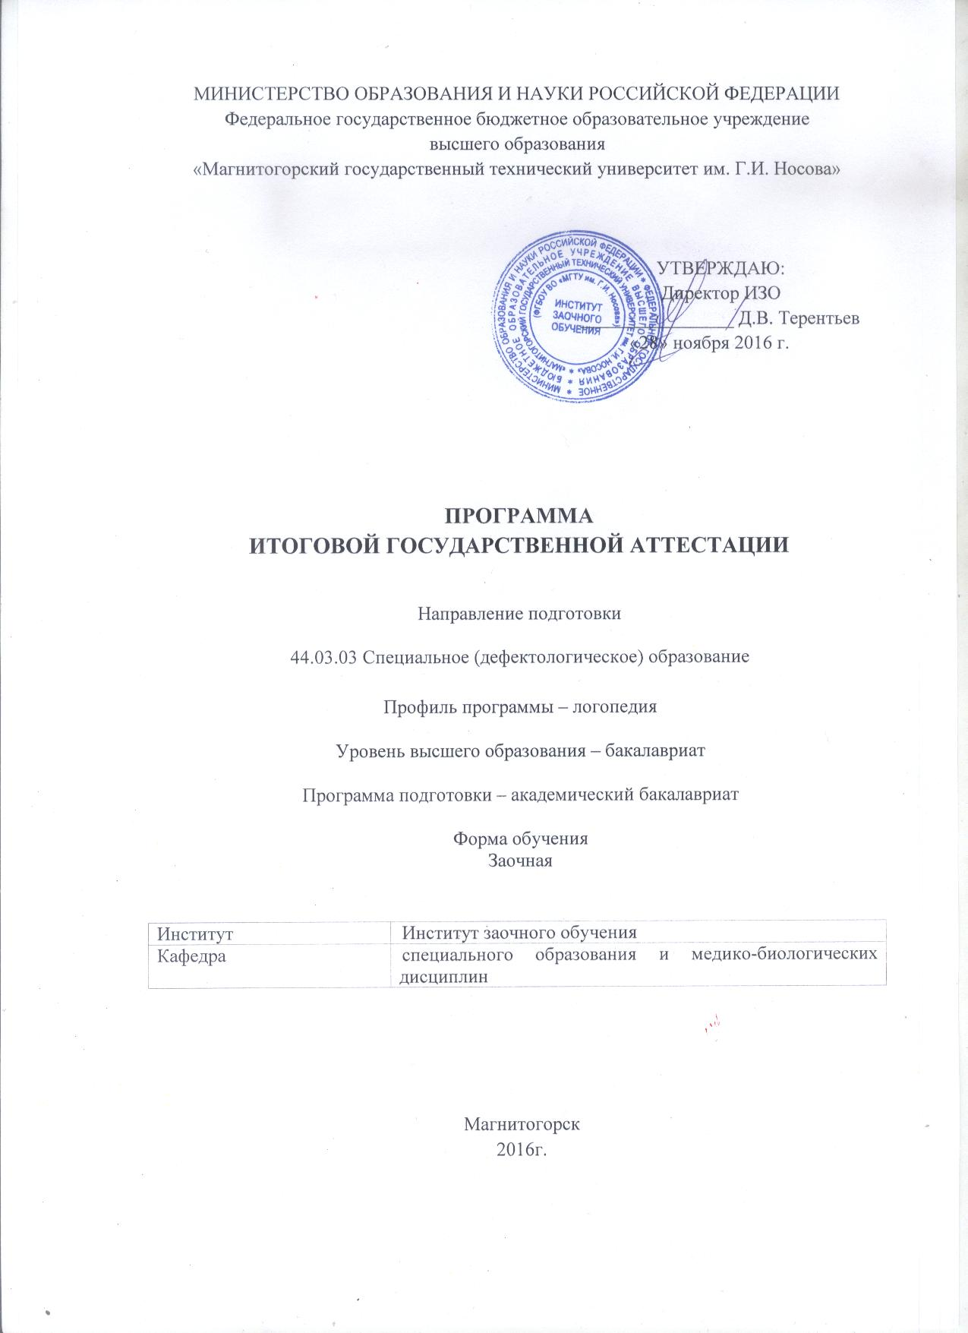

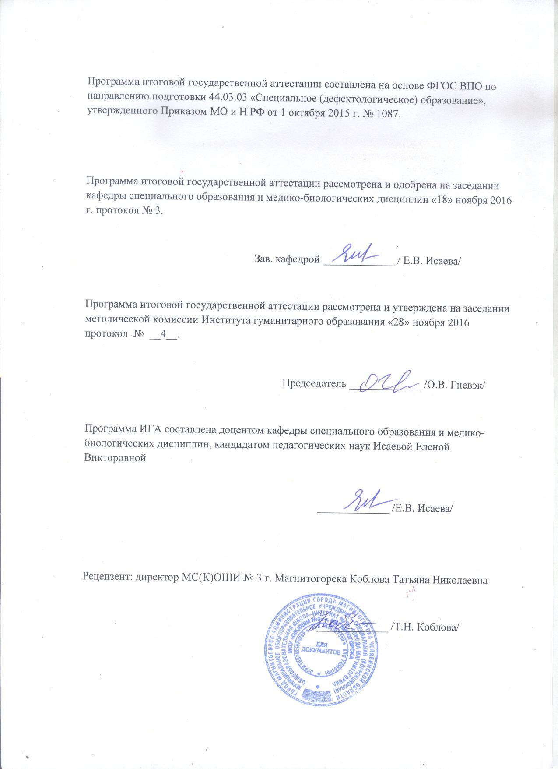

**1. Общие положения**

Государственная итоговая аттестация проводится государственными экзаменационными комиссиями в целях определения соответствия результатов освоения обучающимися образовательных программ соответствующим требованиям федерального государственного образовательного стандарта.

Бакалавр по направлению подготовки 44.03.03 «Специальное (дефектологическое) образование» должен быть подготовлен к решению профессиональных задач в соответствии с профилем «Дошкольная дефектология» образовательной программы и видам профессиональной деятельности:

– коррекционно-педагогическая;

– диагностико-консультативная;

– исследовательская;

– культурно-просветительская.

В соответствии с видами и задачами профессиональной деятельности выпускник на государственной итоговой аттестации должен показать соответствующий уровень освоения следующих компетенций:

ОК-1- способностью использовать философские, социогуманитарные, естественнонаучные знания для формирования научного мировоззрения и ориентирования в современном информационном пространств;

ОК-2- готовностью совершенствовать свою речевую культуру;

ОК-3 способностью анализировать закономерности исторического процесса, осмыслять и анализировать профессионально и личностно значимые социокультурные проблемы, осознавать и выражать собственную мировоззренческую и гражданскую позицию;

ОК-4 способностью использовать базовые экономические и правовые знания в социальной и профессиональной сферах;

ОК-5 способностью к коммуникации в устной и письменной формах на русском и иностранном языке для решения задач профессионального общения, межличностного и межкультурного взаимодействия;

ОК-6- способностью к социальному взаимодействию и сотрудничеству в социальной и профессиональной сферах с соблюдением этических и социальных норм;

ОК-7- способностью к самообразованию и социально-профессиональной мобильности;

ОК-8- готовностью укреплять здоровье, поддерживать должный уровень физической подготовленности для обеспечения полноценной социальной и профессиональной деятельности;

ОК-9- способностью использовать приемы первой помощи, методы защиты в условиях чрезвычайных ситуаций;

ОПК-1- готовностью сознавать социальную значимость своей профессии, мотивацией к осуществлению профессиональной деятельности;

ОПК-2- готовностью осуществлять профессиональную деятельность в соответствии с нормативно-правовыми документами;

ОПК-3 - способностью осуществлять образовательно-коррекционный процесс с учетом психофизических, возрастных особенностей и индивидуальных образовательных потребностей обучающихся;

ОПК-4- готовностью к осуществлению психолого-педагогического сопровождения образовательного процесса, социализации и профессионального самоопределения обучающихся, в том числе лиц с ограниченными возможностями здоровья;

ОПК-5- способностью использовать в профессиональной деятельности современные компьютерные и информационные технологии;

ПК-1- способностью к рациональному выбору и реализации коррекционно-образовательных программ на основе личностно-ориентированного и индивидуально-дифференцированного подходов к лицам с ограниченными возможностями здоровья;

ПК-2- готовностью к организации коррекционно-развивающей образовательной среды, выбору и использованию методического и технического обеспечения, осуществлению коррекционно-педагогической деятельности в организациях образования, здравоохранения и социальной защиты;

ПК-3- готовностью к планированию образовательно-коррекционной работы с учетом структуры нарушения, актуального состояния и потенциальных возможностей лиц с ограниченными возможностями здоровья;

ПК-4- способностью к организации, совершенствованию и анализу собственной образовательно-коррекционной деятельности;

ПК-5- способностью к проведению психолого-педагогического обследования лиц с ограниченными возможностями здоровья, анализу результатов комплексного медико-психолого-педагогического обследования лиц с ограниченными возможностями здоровья на основе использования клинико-психолого-педагогических классификаций нарушений развития;

ПК-6- способностью осуществлять мониторинг достижения планируемых результатов образовательно-коррекционной работы;

ПК-7- готовностью к психолого-педагогическому сопровождению семей лиц с ограниченными возможностями здоровья и взаимодействию с ближайшим заинтересованным окружением;

ПК-8- способностью к реализации дефектологических, педагогических, психологических, лингвистических, медико-биологических знаний для постановки и решения исследовательских задач в профессиональной деятельности;

ПК-9- способностью использовать методы психолого-педагогического исследования, основы математической обработки информации, формулировать выводы, представлять результаты исследования;

ПК-10- способностью проводить работу по духовно-нравственному, эстетическому развитию лиц с ограниченными возможностями здоровья, приобщению их к историческим ценностям и достижениям отечественной и мировой культуры;

ПК-11- способностью к взаимодействию с общественными и социальными организациями, учреждениями образования, здравоохранения, культуры, с целью формирования и укрепления толерантного сознания и поведения по отношению к лицам с ограниченными возможностями здоровья;

ДПК-1- способность классифицировать и квалифицировать речевые нарушения с учетом требований нейропсихологического, патофизиологического (клинического) и психолого-педагогического подхода;

ДПК-2- готовность к использованию современных научно обоснованных информационно-коммуникационных технологий в логопедической диагностике, консультировании, профилактике и логопедической работе;

ДПК-3- Способность к проектированию индивидуальной коррекционной программы для лиц с нарушениями речи на основе здоровьесберегающих и личностно-ориентированных технологий;

ДПК-4- готовность к осуществлению дифференцированного выбора коррекционных (восстановительных) методик и проведению индивидуальной и фронтальной логопедической работы с лицами, имеющими речевые нарушения, в соответствии с коррекционной программой;

ДПК-5- готовность к обучению детей с речевыми нарушениями базовым навыкам учебной, игровой, продуктивной деятельности;

На основании решения Ученого совета университета от 25.03.2015 (протокол № 3) государственные аттестационные испытания по направлению подготовки 44.03.03 "Специальное (дефектологическое) образование" проводятся в форме:

– государственного экзамена ;

*–* защиты выпускной квалификационной работы.

К государственной итоговой аттестации допускается обучающийся, не имеющий академической задолженности и в полном объеме выполнивший учебный план или индивидуальный учебный план по данной образовательной программе.

# 2. Программа и порядок проведения государственного экзамена

Согласно рабочему учебному плану государственный экзамен проводится в период с31.05.2017 по 14.06.2017. Для проведения государственного экзамена составляется расписание экзамена и предэкзаменационной консультации (консультирование обучающихся по вопросам, включенным в программу государственного экзамена).

Государственный экзамен проводится на открытых заседаниях государственной экзаменационной комиссии в специально подготовленных аудиториях, выведенных на время экзамена из расписания. Присутствие на государственном экзамене посторонних лиц допускается только с разрешения председателя ГЭК.

Обучающимся и лицам, привлекаемым к государственной итоговой аттестации, во время ее проведения запрещается иметь при себе и использовать средства связи.

Государственный экзамен проводится в два этапа:

* на первом этапе проверяется сформированность общекультурных компетенций;
* на втором этапе проверяется сформированность общепрофессиональных и профессиональных компетенций в соответствии с учебным планом.

***Подготовка к сдаче и сдача первого этапа государственного экзамена***

Первый этап государственного экзамена проводится в форме компьютерного тестирования. Тест содержит вопросы и задания по проверке общекультурных компетенций соответствующего направления подготовки/ специальности. В заданиях используются следующие типы вопросов:

* выбор одного правильного ответа из заданного списка;
* восстановление соответствия.

Для подготовки к экзамену на образовательном портале за три недели до начала испытаний в блоке «Ваши курсы» становится доступным электронный курс «Демо-версия. Государственный экзамен (тестирование)». Доступ к демо-версии осуществляется по логину и паролю, которые используются обучающимися для организации доступа к информационным ресурсам и сервисам университета.

Первый этап государственного экзамена проводится в компьютерном классе в соответствии с утвержденным расписанием государственных аттестационных испытаний.

Блок заданий первого этапа государственного экзамена включает 13 тестовых вопросов. Продолжительность экзамена составляет 30 минут.

Результаты первого этапа государственного экзамена определяются оценками «зачтено» и «не зачтено» и объявляются сразу после приема экзамена.

Критерии оценки первого этапа государственного экзамена:

– на оценку **«зачтено»** – обучающийся должен показать, что обладает системой знаний и владеет определенными умениями, которые заключаются в способности к осуществлению комплексного поиска, анализа и интерпретации информации по определенной теме; установлению связей, интеграции, использованию материала из разных разделов и тем для решения поставленной задачи. Результат не менее 50% баллов за задания свидетельствует о достаточном уровне сформированности компетенций;

– на оценку **«не зачтено»** – обучающийся не обладает необходимой системой знаний и не владеет необходимыми практическими умениями, не способен понимать и интерпретировать освоенную информацию. Результат менее 50% баллов за задания свидетельствует о недостаточном уровне сформированности компетенций.

***Подготовка к сдаче и сдача второго этапа государственного экзамена***

Ко второму этапу государственного экзамена допускается обучающийся, получивший оценку «зачтено» на первом этапе.

Второй этап государственного экзамена проводится в устной форме.

Второй этап государственного экзамена включает 2 теоретических вопроса и 1 практическое задание. Для проведения устного экзамены продолжительность составляет 40 минут на подготовку и не менее 15 минут на ответ для каждого экзаменуемого.

Во время второго этапа государственного экзамена студент может пользоваться словарем-справочником по дефектологии, артикуляционными профилями, моделями артикуляционного аппарата, дидактическим и наглядным материалом, применяемыми на коррекционных занятиях, конспектами коррекционно-развивающих занятий.

После устного ответа на вопросы экзаменационного билета экзаменуемому могут быть предложены дополнительные вопросы в пределах учебного материала, вынесенного на государственный экзамен.

Результаты второго этапа государственного экзамена определяются оценками: «отлично», «хорошо», «удовлетворительно», «неудовлетворительно» и объявляются в день приема экзамена.

Критерии оценки второго этапа государственного экзамена:

– на оценку **«отлично»** (5 баллов) – обучающийся должен показать высокий уровень сформированности компетенций, т.е. показать способность обобщать и оценивать информацию, полученную на основе исследования нестандартной ситуации; использовать сведения из различных источников; выносить оценки и критические суждения, основанные на прочных знаниях;

– на оценку **«хорошо»** (4 балла) – обучающийся должен показать продвинутый уровень сформированности компетенций, т.е. продемонстрировать глубокие прочные знания и развитые практические умения и навыки, умение сравнивать, оценивать и выбирать методы решения заданий, работать целенаправленно, используя связанные между собой формы представления информации;

– на оценку **«удовлетворительно»** (3 балла) – обучающийся должен показать базовый уровень сформированности компетенций, т.е. показать знания на уровне воспроизведения и объяснения информации, профессиональные, интеллектуальные навыки решения стандартных задач.

–на оценку **«неудовлетворительно»** (2 балла) – обучающийся не обладает необходимой системой знаний, допускает существенные ошибки, не может показать интеллектуальные навыки решения простых задач.

– на оценку **«неудовлетворительно»** (1 балл) – обучающийся не может показать знания на уровне воспроизведения и объяснения информации, не может показать интеллектуальные навыки решения простых задач.

Результаты второго этапа государственного экзамена объявляются в день его проведения.

Обучающийся, успешно сдавший государственный экзамен, допускается к выполнению и защите выпускной квалификационной работе.

Обучающийся, успешно сдавший государственный экзамен, допускается к выполнению и защите выпускной квалификационной работе.

# 2.1 Содержание государственного экзамена

# 2.1.1 Перечень тем, проверяемых на первом этапе государственного экзамена

1. Философия, ее место в культуре
2. Исторические типы философии
3. Проблема идеального. Сознание как форма психического отражения
4. Особенности человеческого бытия
5. Общество как развивающаяся система. Культура и цивилизация
6. История в системе гуманитарных наук
7. Цивилизации Древнего мира
8. Эпоха средневековья
9. Новое время XVI-XVIII вв.
10. Модернизация и становление индустриального общества во второй половине XVIII – начале XX вв.
11. Россия и мир в ХХ – начале XXI в.
12. Новое время и эпоха модернизации
13. Спрос, предложение, рыночное равновесие, эластичность
14. Основы теории производства: издержки производства, выручка, прибыль
15. Основные макроэкономические показатели
16. Макроэкономическая нестабильность: безработица, инфляция
17. Предприятие и фирма. Экономическая природа и целевая функция фирмы
18. Конституционное право
19. Гражданское право
20. Трудовое право
21. Семейное право
22. Уголовное право
23. Я и моё окружение (на иностранном языке)
24. Я и моя учеба (на иностранном языке)
25. Я и мир вокруг меня (на иностранном языке)
26. Я и моя будущая профессия (на иностранном языке)
27. Страна изучаемого языка (на иностранном языке)
28. Формы существования языка
29. Функциональные стили литературного языка
30. Проблема межкультурного взаимодействия
31. Речевое взаимодействие
32. Деловая коммуникация
33. Основные понятия культурологии
34. Христианский тип культуры как взаимодействие конфессий
35. Исламский тип культуры в духовно-историческом контексте взаимодействия
36. Теоретико-методологические основы командообразования и саморазвития
37. Личностные характеристики членов команды
38. Организационно-процессуальные аспекты командной работы
39. Технология создания команды
40. Саморазвитие как условие повышения эффективности личности
41. Диагностика и самодиагностика организма при регулярных занятиях физической культурой и спортом
42. Техническая подготовка и обучение двигательным действиям
43. Методики воспитания физических качеств.
44. Виды спорта
45. Классификация чрезвычайных ситуаций. Система чрезвычайных ситуаций
46. Методы защиты в условиях чрезвычайных ситуаций

**2.1.2 Перечень теоретических вопросов, выносимых на второй этап государственного экзамена**

1. Дефектология (специальная педагогика) как наука. История и эволюция титульных названий. Объект, предмет и задачи специальной педагогики и специальной психологии. Отрасли дефектологии.
2. Особенности речи у детей с нарушением интеллекта и задержкой психического развития. Специфика логопедической работы с детьми с нарушением интеллекта.
3. Современные представления о нормативном и отклоняющемся развитии. Виды «нормы» (статистическая, функциональная, идеальная).
4. Особенности речи у детей с нарушениями слуха и с нарушениями зрения. Логопедическая работа при минимальных нарушениях слуха.
5. Онтогенез и дизонтогенез. Типы психического дизонтогенеза по В.В. Лебединскому.
6. Организация, основные направления и содержание логопедической работы по устранению нарушений чтения и письма у обучающихся.
7. Понятие органической и функциональной патологии. Причины отклонений в развитии.
8. Дисграфия. Дизорфография. Дислексия. Определение, этиология, распространенность, патогенез, симптоматика, классификация, профилактика. Характеристика специфических ошибок при чтении и на письме.
9. Принципы комплексного подхода к изучению детей с ограниченными возможностями здоровья.
10. Психофизиологическая структура процессов чтения и письма. Специфические и неспецифические нарушения письменной речи.
11. Понятие о детях с отклонениями в развитии. Группы детей с отклонениями в развитии.
12. Структура дефекта и симптомокомплекс при «сенсорной» афазии. Программа восстановительного обучения при сенсорных формах афазии.
13. Особенности организации обучения и воспитания детей с отклонениями в развитии.
14. Структура дефекта и симптомокомплекс при «моторных» формах афазии. Программа восстановительного обучения при моторных формах афазии.
15. Социальное, научное и практическое значение дефектологии. Связь дефектологии с другими науками.
16. Афазия. Определение, этиология, классификация (по Лурия А.Р.), речевые и неречевые нарушения, степень выраженности.
17. Концепция речи как ключевой высшей психической функции. Закономерности и этапы развития детской речи в норме.
18. Сенсорная (импрессивная) алалия. Определение, дифференциальная диагностика, характеристика структуры речевого дефекта. Основные направления и содержание работы.
19. Агнозии (зрительные, слуховые, тактильные) и апраксии у детей и взрослых. Диагностика агнозий и апраксий.
20. Принципы, методы, содержание и организация коррекционно-воспитательного воздействия моторной (экспрессивной) алалии.
21. Строение и функции анализаторных систем. Роль анализаторных систем в познавательной деятельности. Причины и характер нарушений.
22. Понятие об алалии как системном нарушении речи: определение, этиология, патогенез, классификация, обследование. Речевая и неречевая симптоматика в структуре дефекта. Моторная (экспрессивная) и сенсорная (импрессивная) алалия.
23. Основные анатомические и психофизиологические механизмы устной речи и их формирование в онтогенезе.
24. Принципы, организация и содержание коррекционного обучения дошкольников с ФФНР и ОНР.
25. Нейропсихологическое направление в специальной психологии и специальной педагогике. Структурно-функциональная организация мозга и психическая деятельность.
26. Фонетико-фонематическое недоразвитие речи (ФФНР) и общее недоразвитие речи (ОНР) как варианты речевого дизонтогенеза. Определение, классификация, клинико-психолого-педагогическая характеристика детей, понятие об уровнях ОНР по Левиной Р.Е., дифференциальная диагностика (ОНР, ФФНР, ФНР).
27. Основные закономерности психического развития в онтогенезе. Концепция Л.С. Выготского о единстве биологического и социального в онтогенетическом развитии.
28. Комплексный метод преодоления заикания, особенности работы с различными возрастными категориями, профилактика, эффективность, предупреждение рецидивов.
29. Характеристика возрастных этапов психического развития. Периоды развития организма ребенка и влияние неблагоприятных факторов.
30. Заикание. Определение, этиология, патогенез, симптоматика, особенности течения. Сравнительная клинико-психолого-педагогическая характеристика невротической и неврозоподобной формы заикания.
31. Учение Л.С. Выготского о сложной структуре дефекта развития. Особенности процесса нарушенного (аномального) развития.
32. Несудорожные нарушения темпа, ритма и плавности речи. Определение, этиология, симптоматика, классификация, профилактика, дифференцированные приемы воздействия.
33. Понятие о компенсации и сверхкомпенсации. Л.С. Выготский о дефекте и компенсации. Принципы воспитания детей с отклонениями развития.
34. Нарушения голоса. Определение, этиология, механизмы нарушения, классификация, симптоматика, профилактика. Восстановительная работа при различных нарушениях голоса, прогноз, эффективность.
35. Принципы психолого-педагогической диагностики нарушенного развития.
36. Система логопедической помощи в РФ и региональной системе специального образования. Профессиональные компетенции логопеда.
37. Содержание и методика психолого-педагогического обследования детей с отклонениями развития.
38. Комплексное воздействие при устранении дизартрии. Особенности работы при разных формах дизартрии. Основные направления работы при устранении дизартрии у детей.
39. Экспериментально-психологические методы психолого-педагогического исследования. Метод обучающего эксперимента и его использование в практике психолого-педагогического обследования детей с нарушениями развития.
40. Дизартрия. Определение, этиология, симптоматика, классификация, клиническая характеристика разных форм дизартрии, профилактика. Дифференциальная диагностика дислалии и минимальных проявлений дизартрии.
41. Задачи и организация работы службы практической специальной психологии. Деятельность психолого-медико-педагогической комиссии (ПМПК). Задачи и организация работы медико-психолого-педагогического консилиума общеобразовательной организации.
42. Функциональная дислалия. Система логопедической работы при устранении нарушений звукопроизношения.
43. Государственная политика РФ в области образования детей с ограниченными возможностями здоровья.
44. Органическая (механическая) дислалия. Определение, причины, симптоматика, профилактика.
45. Проблема интеграции детей с ограниченными возможностями здоровья в общество.
46. Дислалия. Определение, этиология, симптоматика, классификация, профилактика.
47. Система социальных институтов специальной педагогики. Основные типы и виды специальных (коррекционных) образовательных учреждений.
48. Общедидактические и специальные принципы и методы логопедического воздействия. Формы логопедических занятий. Эффективность логопедического воздействия и условия, ее определяющие.
49. Основополагающие принципы коррекционного обучения и воспитания.
50. Клинико-педагогический и психолого-педагогический подход к классификации речевых нарушений. Критерии, лежащие в основе клинико-педагогической и психолого-педагогической классификации. Характеристика основных видов и форм нарушения речи.
51. Ведущие методы и формы организации обучения в специальном образовании.
52. Этиология нарушений речи. Критические периоды в развитии речи. Взаимодействие и взаимообусловленность причин, лежащих в основе речевой патологии.
53. Средства обеспечения коррекционно-образовательного процесса в системе специального образования.
54. Изучение нарушений речи. Теоретическое и практическое значение логопедии. Связь логопедии с другими науками.
55. Основы организации ранней коррекционной помощи детям с отклонениями в развитии. Абилитация детей. Социально-психологическая и медицинская реабилитация лиц с ОВЗ.
56. Логопедия как отрасль специальной педагогики: определение, предмет, объект логопедии. Социальное значение логопедии. Цели и задачи логопедии. Принципы (принципы анализа речевых нарушений) и методы логопедии как науки.
57. Коррекционно-воспитательная работа с детьми с ОВЗ. Коррекционная работа с семьей, воспитывающей ребенка с отклонениями в развитии.
58. Лингвистическая характеристика проявлений нарушений речи. Структурная организация системы языка. Структурные компоненты речи.
59. Психологическое консультирование в системе психолого-педагогической помощи детям с отклонениями в развитии. Основные цели и методы психологического консультирования.
60. Ринолалия. Определение, этиология, классификация, профилактика. Социальная адаптация лиц с ринолалией. Основные направления и этапы комплексного воздействия при устранении ринолалии

**2.1.2. ПЕРЕЧЕНЬ ПРАКТИЧЕСКИХ ЗАДАНИЙ, ВЫНОСИМЫХ НА ГОСУДАРСТВЕННЫЙ ЭКЗАМЕН**

Перечень практических заданий в приложении №1.

1. Практическое задание. Ситуационная задача № 1. Определить, уклад органов артикуляции какого звука изображен на рисунке (см. прил. 1.1). Дать описание артикуляции и характеристику звука по схеме. Продемонстрировать варианты нарушений произношения данного звука.
2. Практическое задание. Ситуационная задача № 2. Определить, уклад органов артикуляции какого звука изображен на рисунке (см. прил. 1.2). Дать описание артикуляции и характеристику звука по схеме. Продемонстрировать варианты нарушений произношения данного звука.
3. Практическое задание. Ситуационная задача № 3. Определить, уклад органов артикуляции какого звука изображен на рисунке (см. прил. 1.3). Дать описание артикуляции и характеристику звука по схеме. Продемонстрировать варианты нарушений произношения данного звука.
4. Практическое задание. Ситуационная задача № 4. Определить, уклад органов артикуляции какого звука изображен на рисунке (см. прил. 1.4). Дать описание артикуляции и характеристику звука по схеме. Продемонстрировать варианты нарушений произношения данного звука.
5. Практическое задание. Ситуационная задача № 28. Провести анализ речевой продукции ребенка – логопедической задачи и определить характер и уровень недоразвития речи (см. прил. 1.28).
6. Практическое задание. Ситуационная задача № 17. Провести анализ описания клинического случая – задачи (см. прил. 1.17) и установить форму заикания.
7. Практическое задание. Ситуационная задача № 29. На основе анализа результатов обследования (протокола) составить развернутое мотивированное логопедическое заключение (см. прил. 1.29).
8. Практическое задание. Ситуационная задача № 30. Разработать технологическую карту обследования произносительной стороны речи ребенка 6-7 лет (см. прил. 1.30).
9. Практическое задание. Ситуационная задача № 16. Провести анализ описания клинического случая – задачи (см. прил. 1.16) и установить форму нарушения голоса.
10. Практическое задание. Ситуационная задача № 10. Провести анализ письменной работы (см. прил. 1.10) обучающегося и определить характер нарушения (форму дисграфии).
11. Практическое задание. Ситуационная задача № 18. Провести анализ описания клинического случая – задачи (см. прил. 1.18) и установить форму заикания.
12. Практическое задание. Ситуационная задача № 8. Провести анализ результатов обследования больного с органическим поражением головного мозга и установить форму афазии (см. прил. 1.8).
13. Практическое задание. Ситуационная задача № 11. Провести анализ письменной работы (см. прил. 1.11) обучающегося и определить характер нарушения (форму дисграфии).
14. Практическое задание. Ситуационная задача № 19. Провести анализ описания клинического случая – задачи (см. прил. 1.19) и установить форму дизартрии.
15. Практическое задание. Ситуационная задача № 20. Провести анализ описания клинического случая – задачи (см. прил. 1.20) и установить форму дизартрии.
16. Практическое задание. Ситуационная задача № 21. Провести анализ описания клинического случая – задачи (см. прил. 1.21) и установить форму дизартрии.
17. Практическое задание. Ситуационная задача № 22. Провести анализ описания клинического случая – задачи (см. прил. 1.22) и установить форму дизартрии.
18. Практическое задание. Ситуационная задача № 9. Провести анализ результатов обследования больного с органическим поражением головного мозга и установить форму афазии (см. прил. 1.9).
19. Практическое задание. Ситуационная задача № 14. Провести анализ письменной работы (см. прил. 1.14) обучающегося и определить характер нарушения (форму дисграфии).
20. Практическое задание. Ситуационная задача № 13. Провести анализ письменной работы (см. прил. 1.13) обучающегося и определить характер нарушения (форму дисграфии).
21. Практическое задание. Ситуационная задача № 15. Провести анализ описания клинического случая – задачи (см. прил. 1.15) и установить форму нарушения голоса.
22. Практическое задание. Ситуационная задача № 26. Провести анализ речевой продукции ребенка – логопедической задачи и определить характер и уровень недоразвития речи (см. прил. 1.26).
23. Практическое задание. Ситуационная задача № 27. Провести анализ речевой продукции ребенка – логопедической задачи и определить характер и уровень недоразвития речи (см. прил. 1.27).
24. Практическое задание. Ситуационная задача № 12. Провести анализ письменной работы (см. прил. 1.12) обучающегося и определить характер нарушения (форму дисграфии).
25. Практическое задание. Ситуационная задача № 23. Провести методический анализ конспекта логопедического занятия (см. прил. 1.23).
26. Практическое задание. Ситуационная задача № 24. Провести методический анализ конспекта логопедического занятия (см. прил. 1.24).
27. Практическое задание. Ситуационная задача № 25. Провести методический анализ конспекта логопедического занятия (см. прил. 1.25).
28. Практическое задание. Ситуационная задача № 7. Провести анализ результатов обследования больного с органическим поражением головного мозга и установить форму афазии (см. прил. 1.7).
29. Практическое задание. Ситуационная задача № 6. Провести анализ результатов обследования больного с органическим поражением головного мозга и установить форму афазии (см. прил. 1.6).
30. Практическое задание. Ситуационная задача № 5. Провести анализ результатов обследования больного с органическим поражением головного мозга и установить форму афазии (см. прил. 1.5).

## 2.1.4 Учебно-методическое обеспечение

1. Аристова Т. А. Психофизиологические причины трудностей в обучении чтению и письму и их преодоление // Вопросы психологии №5, 2000. <http://pedlib.ru/Books/1/0178/1_0178-1.shtml>.
2. Гневэк О. В. Современные проблемы науки и специального дефектологического образования [Электронный ресурс] : учебное пособие / О. В. Гневэк ; МГТУ. - Магнитогорск : МГТУ, 2017. - 1 электрон. опт. диск (CD-ROM). - Режим доступа: <https://magtu.informsystema.ru/uploader/fileUpload?name=2748.pdf&show=dcatalogues/1/1132743/2748.pdf&view=true> . - Макрообъект.
3. Ефименкова Л.Н. Формирование речи у дошкольников: (Дети с общим недоразвитием речи). Кн. для логопеда. — 2-е изд., перераб.—М.: Просвещение, 1985. — 112 с. <http://pedlib.ru/Books/1/0383/1_0383-1.shtml>.
4. Жукова Н.С. Преодоление недоразвития речи у детей: Учеб.-метод.пособие. — М.: Соц.-полит, журн., 1994. — 96 с. <http://pedlib.ru/Books/2/0028/2_0028-1.shtml>.
5. Ильина, Г. В. Здоровьесберегающие технологии в профессиональной деятельности : учебно-методическое пособие / Г. В. Ильина, Л. Н. Санникова ; МГТУ. - Магнитогорск : МГТУ, 2017. - 1 электрон. опт. диск (CD-ROM). - Загл. с титул. экрана. - URL: <https://magtu.informsystema.ru/uploader/fileUpload?name=3360.pdf&show=dcatalogues/1/1139105/3360.pdf&view=true> (дата обращения: 04.10.2019). - Макрообъект. - Текст : электронный. - ISBN 978-5-9967-0997-7. - Сведения доступны также на CD-ROM.
6. Исаева Е. В. Афазия [Электронный ресурс] : учебное пособие / Е. В. Исаева, Е. А. Попкова ; МГТУ. - Магнитогорск : МГТУ, 2015. - 1 электрон. опт. диск (CD-ROM). - Режим доступа: <https://magtu.informsystema.ru/uploader/fileUpload?name=1273.pdf&show=dcatalogues/1/1123468/1273.pdf&view=true> . - Макрообъект.
7. Исаева Е. В. Введение в дефектологию [Электронный ресурс] : учебное пособие / Е. В. Исаева ; МГТУ. - Магнитогорск : МГТУ, 2015. - 1 электрон. опт. диск (CD-ROM). - Режим доступа: <https://magtu.informsystema.ru/uploader/fileUpload?name=1311.pdf&show=dcatalogues/1/1123534/1311.pdf&view=true> . - Макрообъект.
8. Исаева Е. В. Воспитание и обучение детей со сложными нарушениями развития [Электронный ресурс] : учебно-методическое пособие / Е. В. Исаева ; МГТУ. - Магнитогорск : МГТУ, 2017. - 1 электрон. опт. диск (CD-ROM). - Режим доступа: <https://magtu.informsystema.ru/uploader/fileUpload?name=2821.pdf&show=dcatalogues/1/1133041/2821.pdf&view=true> . - Макрообъект.
9. Исаева И. Ю. Основы педагогики [Электронный ресурс] : учебное пособие / И. Ю. Исаева ; МГТУ. - Магнитогорск : МГТУ, 2016. - 1 электрон. опт. диск (CD-ROM). - Режим доступа: <https://magtu.informsystema.ru/uploader/fileUpload?name=2867.pdf&show=dcatalogues/1/1133867/2867.pdf&view=true> . - Макрообъект.
10. Исаева И. Ю. Технология разработки программы развития образовательного учреждения [Электронный ресурс] : учебно-методическое пособие / И. Ю. Исаева ; МГТУ. - Магнитогорск : МГТУ, 2016. - 1 электрон. опт. диск (CD-ROM). - Режим доступа: https://magtu.informsystema.ru/uploader/fileUpload?name=2928.pdf&show=dcatalogues/1/1134567/2928.pdf&view=true. - Макрообъект. Исаева И. Ю. Технология разработки программы развития образовательного учреждения [Электронный ресурс] : учебно-методическое пособие / И. Ю. Исаева ; МГТУ. - Магнитогорск : МГТУ, 2016. - 1 электрон. опт. диск (CD-ROM). - Режим доступа: <https://magtu.informsystema.ru/uploader/fileUpload?name=2928.pdf&show=dcatalogues/1/1134567/2928.pdf&view=true> . - Макрообъект.
11. Кожевникова Е.В. Роль института раннего вмешательства в выявлении отклонений в развитии детей младшего дошкольного возраста //Диагностика, развитие и коррекция сенсорной сферы лиц с нарушениями зрения/ Авт.-сост.: А.М. Витковская, В.З. Кантор, Г. В. Никулина, В.К. Рогушин.-М.:ИПТК "Логос" ВОС,1997.-С.7-8. <http://pedlib.ru/Books/4/0009/4_0009-1.shtml>.
12. Кувшинова И.А. Общая патология : учебно-методическое пособие / И. А. Кувшинова ; МГТУ. - Магнитогорск : МГТУ, 2015. - 1 электрон. опт. диск (CD-ROM). - URL: <https://magtu.informsystema.ru/uploader/fileUpload?name=3669.pdf&show=dcatalogues/1/1526362/3669.pdf&view=true> (дата обращения: 04.10.2019). - Макрообъект. - Текст : электронный. - Сведения доступны также на CD-ROM.
13. Кувшинова, И. А. Анатомия, физиология и патология сенсорных систем : учебное пособие / И. А. Кувшинова ; МГТУ. - Магнитогорск : МГТУ, 2017. - 1 электрон. опт. диск (CD-ROM). - URL: <https://magtu.informsystema.ru/uploader/fileUpload?name=3669.pdf&show=dcatalogues/1/1526362/3669.pdf&view=true> (дата обращения: 04.10.2019). - Макрообъект. - Текст : электронный. - Сведения доступны также на CD-ROM.
14. Кувшинова, И. А. Медико-биологические основы дефектологии : учебное пособие / И. А. Кувшинова ; МГТУ. - Магнитогорск : МГТУ, 2017. - 1 электрон. опт. диск (CD-ROM). - URL: <https://magtu.informsystema.ru/uploader/fileUpload?name=3654.pdf&show=dcatalogues/1/1139193/3654.pdf&view=true> (дата обращения: 04.10.2019). - Макрообъект. - Текст : электронный. - Сведения доступны также на CD-ROM.
15. Кузнецова Е.В., Тихонова И.А. Развитие и коррекция речи детей 5-6 лет. Сценарии занятий. - М.:ТЦ СФЕРА, 2004. - 96 с. <http://pedlib.ru/Books/1/0210/1_0210-1.shtml>.
16. Левшина Н. И. Речевое развитие дошкольников [Электронный ресурс] : учебно-методическое пособие / Н. И. Левшина ; МГТУ. - Магнитогорск : МГТУ, 2015. - 1 электрон. опт. диск (CD-ROM). - Режим доступа: <https://magtu.informsystema.ru/uploader/fileUpload?name=1313.pdf&show=dcatalogues/1/1123538/1313.pdf&view=true> . - Макрообъект.
17. Левшина Н. И. Теории и технологии развития речи детей дошкольного возраста [Электронный ресурс] : учебно-методическое пособие / Н. И. Левшина, Л. В. Градусова ; МГТУ. - [2-е изд., испр. и доп.]. - Магнитогорск : МГТУ, 2015. - 1 электрон. опт. диск (CD-ROM). - Режим доступа: <https://magtu.informsystema.ru/uploader/fileUpload?name=1421.pdf&show=dcatalogues/1/1123936/1421.pdf&view=true> . - Макрообъект.
18. Левшина, Н. И. Взаимодействие с семьями детей дошкольного возраста : учебно-методическое пособие / Н. И. Левшина, Л. Н. Санникова, С. Н. Юревич ; МГТУ. - Магнитогорск : МГТУ, 2018. - 1 электрон. опт. диск (CD-ROM). - Загл. с титул. экрана. - URL: <https://magtu.informsystema.ru/uploader/fileUpload?name=3743.pdf&show=dcatalogues/1/1527746/3743.pdf&view=true> (дата обращения: 15.10.2019). - Макрообъект. - Текст : электронный. - Сведения доступны также на CD-ROM.
19. Логопедическая коррекционная программа «Игры для тигры».Некоторые данные о дислексиях у детей с нарушениями зрения и слуха//Лалаева Р. И. Нарушения чтения и пути их коррекции у младших школьников: Учебное пособие. - СПб.: СОЮЗ, 1998. : 96-104. <http://pedlib.ru/Books/1/0093/1_0093-1.shtml>
20. Лопатина Л. В. Приемы обследования дошкольников со стертой формой дизартрии и дифференциация их обучения. Ленинградский педагогический институт им. А. И. Герцена. // Дефектология. – 1986. - № 2. <http://pedlib.ru/Books/1/0248/1_0248-1.shtml>.
21. Лурия А. Р. Психологическое содержание процесса письма// Хрестоматия по логопедии (извлечения и тексты): Учебное пособие для студентов высших и средних специальных педагогических учебных заведений: В 2 тт. Т. II / Под ред. Л.С. Волковой и В.И. Селиверстова. <http://pedlib.ru/Books/2/0031/2_0031-1.shtml>.
22. Лурия А. Р. Язык и сознание./ Под редакцией Е. Д. Хомской. – М: Изд-во Моск. ун-та, 1979 - 320 с.http://pedlib.ru/Books/1/0170/1_0170-1.shtml.
23. Маллаев Р.М., Гасонова Д.И. Теория и практика психотехнических игр.- М.: Владос, 2013.- 150 с. <http://biblioclub.ru/index.php?page=book&id=210526&sr=1>
24. Малофеев Н.Н. Работа воспитателя по формированию словарного запаса младших школьников с церебральным параличом. Институт дефектологии АПН СССР. // Журнал Дефектология. - 1985 год. - № 6. <http://pedlib.ru/Books/1/0249/1_0249-1.shtml>.
25. Мицан Е. Л. Воспитание и обучение детей дошкольного возраста с нарушениями функций опорно-двигательного аппарата [Электронный ресурс] : учебное пособие / Е. Л. Мицан ; МГТУ. - Магнитогорск : МГТУ, 2016. - 1 электрон. опт. диск (CD-ROM). - Режим доступа: <https://magtu.informsystema.ru/uploader/fileUpload?name=2497.pdf&show=dcatalogues/1/1130266/2497.pdf&view=true> . - Макрообъект.
26. Мицан Е. Л. Психология детей дошкольного возраста с нарушениями функций опорно-двигательного аппарата [Электронный ресурс] : учебно-методическое пособие / Е. Л. Мицан ; МГТУ. - Магнитогорск : МГТУ, 2017. - 1 электрон. опт. диск (CD-ROM). - Режим доступа: <https://magtu.informsystema.ru/uploader/fileUpload?name=2820.pdf&show=dcatalogues/1/1133040/2820.pdf&view=true> . - Макрообъект.
27. Мицан Е. Л. Технология физического развития дошкольников с ограниченными возможностями здоровья [Электронный ресурс] : учебно-методическое пособие / Е. Л. Мицан ; МГТУ. - Магнитогорск : МГТУ, 2017. - 1 электрон. опт. диск (CD-ROM). - Режим доступа: <https://magtu.informsystema.ru/uploader/fileUpload?name=2926.pdf&show=dcatalogues/1/1134556/2926.pdf&view=true> . - Макрообъект.
28. Неретина Т. Г. Коррекционная педагогика [Электронный ресурс] : учебное пособие / Т. Г. Неретина ; МГТУ. - Магнитогорск : МГТУ, 2017. - 1 электрон. опт. диск (CD-ROM). - Режим доступа: <https://magtu.informsystema.ru/uploader/fileUpload?name=3411.pdf&show=dcatalogues/1/1139785/3411.pdf&view=true> . - Макрообъект. - ISBN 978-5-9967-0991-5.
29. Неретина Т. Г. Семейное воспитание детей с ограниченными возможностями здоровья [Электронный ресурс] : учебное пособие / Т. Г. Неретина ; МГТУ. - Магнитогорск : МГТУ, 2016. - 1 электрон. опт. диск (CD-ROM). - Режим доступа: <https://magtu.informsystema.ru/uploader/fileUpload?name=2300.pdf&show=dcatalogues/1/1129910/2300.pdf&view=true> . - Макрообъект.
30. Неткачев Г. Д. Клиника и психотерапия заикания. (- М., 1913.) // Хрестоматия по логопедии (извлечения и тексты). Учебное пособие для студентов высших и средних учебных заведений: В 2 тт. Т.I / Под ред. Л.С.Волковой и В.И.Селиверстова. - М.: Гуманит. изд. центр ВЛАДОC, 1997. <http://pedlib.ru/Books/2/0044/2_0044-1.shtml>.
31. Николаева Л. М. Логопедические технологии. Технологии формирования произносительной стороны речи [Электронный ресурс] : учебное пособие / Л. М. Николаева ; МГТУ. - Магнитогорск : МГТУ, 2015. - 1 электрон. опт. диск (CD-ROM). - Режим доступа: <https://magtu.informsystema.ru/uploader/fileUpload?name=1315.pdf&show=dcatalogues/1/1123540/1315.pdf&view=true> . - Макрообъект.
32. Пашенцева Л.В. Первоначальное обучение слепоглухонемых детей словесной речи//Дефектология, 1983, № 2. <http://pedlib.ru/Books/1/0140/1_0140-1.shtml>.
33. Сдельникова Г. Элементы психотерапии в работе логопеда// Дошкольное воспитание, 1998 № 5, с. 56-58. <http://pedlib.ru/Books/2/0020/2_0020-1.shtml>.
34. Семихатская С. В. Основы психопатологии [Электронный ресурс]: учебное пособие / С. В. Семихатская ; МГТУ. - Магнитогорск: МГТУ, 2015. - 1 электрон. опт. диск (CD-ROM). - Режим доступа: <https://magtu.informsystema.ru/uploader/fileUpload?name=1163.pdf&show=dcatalogues/1/1121201/1163.pdf&view=true> . - Макрообъект.
35. Степанова О. П. Подготовка и защита выпускной квалификационной работы [Электронный ресурс] : учебно-методическое пособие / О. П. Степанова, Д. А. Хабибулин, В. В. Чурилов ; МГТУ. - Магнитогорск : МГТУ, 2017. - 1 электрон. опт. диск (CD-ROM). - Режим доступа: <https://magtu.informsystema.ru/uploader/fileUpload?name=3024.pdf&show=dcatalogues/1/1134990/3024.pdf&view=true> . - Макрообъект.
36. Сунагатуллина И. И. Дошкольная сурдопсихология [Электронный ресурс] : учебно-методическое пособие / И. И. Сунагатуллина ; МГТУ. - Магнитогорск : МГТУ, 2017. - 1 электрон. опт. диск (CD-ROM). - Режим доступа: <https://magtu.informsystema.ru/uploader/fileUpload?name=3157.pdf&show=dcatalogues/1/1136486/3157.pdf&view=true> . - Макрообъект.
37. Сунагатуллина И. И. Психология детей дошкольного возраста с нарушениями интеллектуального развития и задержкой психического развития [Электронный ресурс] : учебно-методическое пособие / И. И. Сунагатуллина ; МГТУ. - Магнитогорск : МГТУ, 2017. - 1 электрон. опт. диск (CD-ROM). - Режим доступа: <https://magtu.informsystema.ru/uploader/fileUpload?name=3352.pdf&show=dcatalogues/1/1139081/3352.pdf&view=true> . - Макрообъект. - ISBN 978-5-9967-1071-3.
38. Сунагатуллина И. И. Специальная психология [Электронный ресурс] : учебное пособие / И. И. Сунагатуллина ; МГТУ. - Магнитогорск : МГТУ, 2015. - 1 электрон. опт. диск (CD-ROM). - Режим доступа: <https://magtu.informsystema.ru/uploader/fileUpload?name=1503.pdf&show=dcatalogues/1/1124036/1503.pdf&view=true> . - Макрообъект.
39. Умственная отсталость и отграничение ее от сходных состояний // Забрамная С. Д. Психолого-педагогическая диагностика умственного развития детей.- М.: Просвещение, Владос, 1995. - с.: 5-18. <http://pedlib.ru/Books/1/0236/1_0236-1.shtml>.
40. Филичева Г. Б, Чиркина Г. В. Изучение детей с общим недоразвитием речи в специальном детском саду. // Журнал «Дефектология». - 1985г. - №6. <http://pedlib.ru/Books/1/0253/1_0253-1.shtml>.
41. Чигинцева Е. Г. Индивидуальные формы логопедической работы [Электронный ресурс] : учебное пособие / Е. Г. Чигинцева, Т. Н. Галимзянова ; МГТУ. - Магнитогорск : МГТУ, 2015. - 1 электрон. опт. диск (CD-ROM). - Режим доступа: <https://magtu.informsystema.ru/uploader/fileUpload?name=1500.pdf&show=dcatalogues/1/1124032/1500.pdf&view=true> . - Макрообъект.
42. Чигинцева Е. Г. Индивидуальные формы логопедической работы [Электронный ресурс] : учебное пособие / Е. Г. Чигинцева, Т. Н. Галимзянова ; МГТУ. - Магнитогорск : МГТУ, 2015. - 1 электрон. опт. диск (CD-ROM). - Режим доступа: <https://magtu.informsystema.ru/uploader/fileUpload?name=1500.pdf&show=dcatalogues/1/1124032/1500.pdf&view=true> . - Макрообъект.
43. Чигинцева Е. Г. Психолого-медико-педагогические консультации [Электронный ресурс] : учебное пособие / Е. Г. Чигинцева, Л. И. Савва, Л. А. Яковлева ; МГТУ. - Магнитогорск : МГТУ, 2017. - 1 электрон. опт. диск (CD-ROM). - Режим доступа: <https://magtu.informsystema.ru/uploader/fileUpload?name=2827.pdf&show=dcatalogues/1/1133069/2827.pdf&view=true> . - Макрообъект.
44. Чигинцева Е. Г. Семейное воспитание детей с нарушениями в развитии [Электронный ресурс] : учебно-методическое пособие / Е. Г. Чигинцева ; МГТУ. - Магнитогорск : МГТУ, 2017. - 1 электрон. опт. диск (CD-ROM). - Режим доступа: <https://magtu.informsystema.ru/uploader/fileUpload?name=3189.pdf&show=dcatalogues/1/1136660/3189.pdf&view=true> . - Макрообъект.
45. Чиркина Г.В. Роль семьи в коррекции врожденных нарушений развития у детей.//Альманах Института Коррекционной Педагогики РАО, 2004, № 8. <http://pedlib.ru/Books/1/0143/1_0143-1.shtml>.
46. Шаховская С. Н., Шостак Б. И. Обследование детей с нарушениями речи в условиях медико-педагогических комиссий//Речевые расстройства у детей и методы их устранения: сб. научных трудов. - М.: МГПИ, 1978. - с.:4-16. <http://pedlib.ru/Books/2/0051/2_0051-1.shtml>.
47. Шепилова Н. А. Инновационные технологии дошкольного образования [Электронный ресурс] : учебно-методическое пособие / Н. А. Шепилова ; МГТУ. - Магнитогорск : МГТУ, 2016. - 1 электрон. опт. диск (CD-ROM). - Режим доступа: <https://magtu.informsystema.ru/uploader/fileUpload?name=2516.pdf&show=dcatalogues/1/1130301/2516.pdf&view=true> . - Макрообъект.
48. Шулева Е. И. Психологическая готовность ребенка к школе [Электронный ресурс] : практикум / Е. И. Шулева ; МГТУ. - Магнитогорск : МГТУ, 2018. - 1 электрон. опт. диск (CD-ROM).- Режим доступа: <https://magtu.informsystema.ru/uploader/fileUpload?name=3443.pdf&show=dcatalogues/1/1514257/3443.pdf&view=true> . - Макрообъект.
49. Эльконин Д.Б. К проблеме периодизации психического развития в детском возрасте// Вопросы психологии, 1971, № 4, с. 6—20. <http://pedlib.ru/Books/1/0336/1_0336-1.shtml>.

# 3. Порядок подготовки и защиты выпускной квалификационной работы

Выполнение и защита выпускной квалификационной работы является одной из форм государственной итоговой аттестации.

При выполнении выпускной квалификационной работы, обучающиеся должны показать свои знания, умения и навыки самостоятельно решать на современном уровне задачи своей профессиональной деятельности, профессионально излагать специальную информацию, научно аргументировать и защищать свою точку зрения.

Обучающий, выполняющий выпускную квалификационную работу должен показать свою способность и умение:

- определять и формулировать проблему исследования с учетом ее актуальности;

– ставить цели исследования и определять задачи, необходимые для их достижения;

– анализировать и обобщать теоретический и эмпирический материал по теме исследования, выявлять противоречия, делать выводы;

– применять теоретические знания при решении практических задач;

– делать заключение по теме исследования, обозначать перспективы дальнейшего изучения исследуемого вопроса;

– оформлять работу в соответствии с установленными требованиями;

- проводить психологическое (диагностическое) обследование детей с использованием стандартизированного инструментария, включая первичную обработку результатов;

- разрабатывать индивидуальные траектории развития детей дошкольного и младшего школьного возраста;

- осуществлять процесс обучения и воспитания в соответствии с основной общеобразовательной программой дошкольного образования с использованием психологически обоснованных методов обучения и воспитания, ориентированных на развитие игровой деятельности;

- создавать оптимальные условия адаптации детей к дошкольным образовательным организациям;

- обеспечивать охрану жизни и здоровья детей в образовательном процессе.

# 3.1 Подготовительный этап выполнения выпускной квалификационной работы

## 3.1.1 Выбор темы выпускной квалификационной работы

Обучающийся самостоятельно выбирает тему из рекомендуемого перечня тем ВКР, представленного в приложении 1. Обучающийся (несколько обучающихся, выполняющих ВКР совместно), по письменному заявлению, имеет право предложить свою тему для выпускной квалификационной работы, в случае ее обоснованности и целесообразности ее разработки для практического применения в соответствующей области профессиональной деятельности или на конкретном объекте профессиональной деятельности. Утверждение тем ВКР и назначение руководителя утверждается приказом по университету.

## 3.1.2 Функции руководителя выпускной квалификационной работы

Для подготовки выпускной квалификационной работы обучающемуся, назначается руководитель и, при необходимости, консультанты.

Руководитель ВКР помогает обучающемуся сформулировать объект, предмет исследования, выявить его актуальность, научную новизну, разработать план исследования; в процессе работы проводит систематические консультации.

Подготовка ВКР обучающимся и отчет перед руководителем реализуется согласно календарному графику работы. Календарный график работы обучающегося составляется на весь период выполнения ВКР с указанием очередности выполнения отдельных этапов и сроков отчетности по выполнению работы перед руководителем.

# 3.2 Требования к выпускной квалификационной работе

При подготовке выпускной квалификационной работы обучающийся руководствуется методическими указаниями и локальным нормативным актом университета СМК-О-СМГТУ-36-12 "Выпускная квалификационная работа: структура, содержание, общие правила выполнения и оформления" .

# 3.3 Порядок защиты выпускной квалификационной работы

Законченная выпускная квалификационная работа должна пройти процедуру нормоконтроля, включая проверку на объем заимствований, а затем представлена руководителю для оформления письменного отзыва.

Выпускная квалификационная работа, подписанная заведующим кафедрой, имеющая рецензию и отзыв руководителя работы, допускается к защите и передается в государственную экзаменационную комиссию не позднее, чем за 2 календарных дня до даты защиты, также работа размещается в электронно-библиотечной системе университета.

Объявление о защите выпускных работ вывешивается на кафедре за несколько дней до защиты.

Защита выпускной квалификационной работы проводится на заседании государственной экзаменационной комиссии и является публичной. Защита одной выпускной работы ***не должна превышать 30 минут***.

Для сообщения обучающемуся предоставляется ***не более 10 минут***. Сообщение по содержанию ВКР сопровождается необходимыми графическими материалами и/или презентацией с раздаточным материалом для членов ГЭК. В ГЭК могут быть представлены также другие материалы, характеризующие научную и практическую ценность выполненной ВКР – печатные статьи с участием выпускника по теме ВКР, документы, указывающие на практическое применение ВКР, макеты, образцы материалов, изделий и т.п.

В своем выступлении обучающийся должен отразить:

– содержание проблемы и актуальность исследования;

– цель и задачи исследования;

– объект и предмет исследования;

– методику своего исследования;

– полученные теоретические и практические результаты исследования;

– выводы и заключение.

В выступлении должны быть четко обозначены результаты, полученные в ходе исследования, отмечена теоретическая и практическая ценность полученных результатов.

По окончании выступления выпускнику задаются вопросы по теме его работы. Вопросы могут задавать все присутствующие. Все вопросы протоколируются.

Затем слово предоставляется научному руководителю, который дает характеристику работы. При отсутствии руководителя отзыв зачитывается одним из членов ГЭК.

Затем председатель ГЭК просит присутствующих выступить по существу выпускной квалификационной работы. Выступления членов комиссии и присутствующих на защите (до 2-3 мин. на одного выступающего) в порядке свободной дискуссии и обмена мнениями не являются обязательным элементом процедуры, поэтому, в случае отсутствия желающих выступить, он может быть опущен.

После дискуссии по теме работы студент выступает с заключительным словом. Этика защиты предписывает при этом выразить благодарность руководителю и рецензенту за проделанную работу, а также членам ГЭК и всем присутствующим за внимание.

# 3.4 Критерии оценки выпускной квалификационной работы

Результаты защиты ВКР определяются оценками: «отлично», «хорошо», «удовлетворительно», «неудовлетворительно» и объявляются ***в день защиты.***

Решение об оценке принимается на закрытом заседании ГЭК по окончании процедуры защиты всех работ, намеченных на данное заседание. Для оценки ВКР государственная экзаменационная комиссия руководствуется следующими критериями:

– актуальность темы;

– научно-практическое значением темы;

– качество выполнения работы, включая демонстрационные и презентационные материалы;

– содержательность доклада и ответов на вопросы;

– умение представлять работу на защите, уровень речевой культуры.

Оценка **«отлично»** (5 баллов) выставляется за глубокое раскрытие темы, полное выполнение поставленных задач, логично изложенное содержание, качественное оформление работы, соответствующее требованиям локальных актов, высокую содержательность доклада и демонстрационного материала, за развернутые и полные ответы на вопросы членов ГЭК;

Оценка **«хорошо»** (4 балла) выставляется за полное раскрытие темы, хорошо проработанное содержание без значительных противоречий, в оформлении работы имеются незначительные отклонения от требований, высокую содержательность доклада и демонстрационного материала, за небольшие неточности при ответах на вопросы членов ГЭК.

Оценка **«удовлетворительно»** (3 балла) выставляется за неполное раскрытие темы, выводов и предложений, носящих общий характер, в оформлении работы имеются незначительные отклонения от требовании, отсутствие наглядного представления работы и затруднения при ответах на вопросы членов ГЭК.

Оценка **«неудовлетворительно»** (2 балла) выставляется за частичное раскрытие темы, необоснованные выводы, за значительные отклонения от требований в оформлении и представлении работы, когда обучающийся допускает существенные ошибки при ответе на вопросы членов ГЭК.

Оценка **«неудовлетворительно»** (1 балл) выставляется за необоснованные выводы, за значительные отклонения от требований в оформлении и представлении работы, отсутствие наглядного представления работы, когда обучающийся не может ответить на вопросы членов ГЭК.

Оценки «отлично», «хорошо», «удовлетворительно» означают успешное прохождение государственного аттестационного испытания, что является основанием для выдачи обучающемуся документа о высшем образовании и о квалификации образца, установленного Министерством образования и науки Российской Федерации.

Приложение 1

***Примерный перечень тем выпускных квалификационных работ***

1. Взаимодействие педагогического коллектива дошкольного образовательного учреждения и семьи, воспитывающей ребенка с общим недоразвитием речи (на примере развития лексической стороны речи
2. Дидактическая игра как средство коррекции мыслительных операций у детей старшего дошкольного возраста с задержкой психического развития
3. Дидактическая игра как средство развития произвольности поведения у детей старшего дошкольного возраста с задержкой психического развития.
4. Использование здоровьесберегающих технологий в системе работы педагога-дефектолога в дошкольных образовательных учреждениях
5. Использование инновационных технологий при коррекции пространственной ориентировки у детей с нарушениями зрения старшего дошкольного возраста
6. Использование практических методов обучения в системе формирования элементарных математических представлений детей старшего дошкольного возраста с задержкой психического развития
7. Коррекционная работа как средство развития мелкой моторики детей старшего дошкольного возраста с церебральным параличом
8. Коррекционно-педагогическая работа по развитию связной речи старших дошкольников с задержкой психического развития
9. Коррекционно-педагогическая работа по развитию связной речи у старших дошкольников с нарушениями зрения
10. Коррекция двигательных нарушений у детей старшего дошкольного возраста с нарушением зрения средствами артпедагогики
11. Наглядное моделирование как средство обучения пересказу детей старшего дошкольного возраста с задержкой психического развития пересказу
12. Народная сказка как средство развития коммуникативных навыков детей старшего дошкольного возраста с задержкой психического развития
13. Народные подвижные игры как средство коррекции психомоторного развития детей старшего дошкольного возраста с задержкой психического развития
14. Организация коррекционно-педагогической работы по развитию коммуникативных умений у детей старшего дошкольного возраста с задержкой психического развития.
15. Организация совместной работы педагога-дефектолога и родителей по обогащению словаря старших дошкольников с задержкой психического развития
16. Особенности коррекции эмоциональной сферы детей старшего дошкольного возраста с детским церебральным параличом на занятиях по ознакомлению с окружающим миром и развитию речи
17. Особенности коррекционной работы по обогащению эмоциональной лексики у дошкольников с задержкой психического развития
18. Особенности развития мыслительных операций у детей старшего дошкольного возраста с задержкой психического развития на занятиях по формированию элементарных математических представлений
19. Особенности развития наглядно-образного мышления у дошкольников с задержкой психического развития на занятиях по изобразительной деятельности
20. Особенности развития сенсорно - перцептивной сферы у дошкольников с нарушениями зрения на занятиях по ознакомлению с окружающим миром
21. Педагогическая коррекция внимания детей старшего дошкольного возраста с задержкой психического развития
22. Педагогическая коррекция гиперактивного поведения у старших дошкольников с задержкой психического развития на интегрированных занятиях
23. Психолого-педагогические условия формирования готовности детей с задержкой психического развития к обучению в школе
24. Развитие эмоциональной сферы детей старшего дошкольного возраста с задержкой психического развития на коррекционных занятиях
25. Развитие вербального общения детей старшего дошкольного возраста с задержкой психического развития в коллективной деятельности сверстников
26. Развитие коммуникативных навыков у старших дошкольников с задержкой психического развития
27. Развитие мелкой моторики у детей младшего дошкольного возраста с нарушением зрения с использованием элементов изодеятельности
28. Развитие творческих способностей у детей с задержкой психического развития старшего дошкольного возраста средствами наглядного моделирования
29. Развитие эмоциональной сферы младших дошкольников с задержкой психического развития на занятиях по ознакомлению с художественной литературой
30. Реализация комплексного подхода при обучении детей с задержкой психического развития в детском саду комбинированного вида
31. Роль игры в физическом развитии детей старшего дошкольного возраста с нарушениями зрения
32. Система коррекционно-педагогической работы по развитию словесной речи слабослышащих детей дошкольного возраста.
33. Совместная работа педагога-дефектолога и родителей по формированию графомоторных навыков у слабовидящих дошкольников
34. Театрализованные игры в коррекции моторного развития дошкольников с интеллектуальной недостаточностью
35. Формирование воображения старших дошкольников с задержкой психического развития продуктивными видами деятельности.
36. Формирование графомоторных навыков у детей с задержкой психического развития старшего дошкольного возраста на занятиях по конструированию
37. Формирование лексической стороны речи у дошкольников с нарушениями слуха на занятиях по ознакомлению с окружающим миром
38. Формирование общеучебных умений у старших дошкольников с задержкой психического развития
39. Формирование пространственно-временных представлений у детей старшего дошкольного возраста с нарушением зрения
40. Формирование социального опыта у детей старшего дошкольного возраста с церебральным параличом с использованием артпедагогических приемов
41. Формирование социального опыта у слабовидящих детей дошкольного возраста с использованием театрализованных игр.
42. Формирование элементарных математических знаний и умений у детей старшего дошкольного возраста с задержкой психического развития в процессе игры.
43. Психолого-педагогическая готовность к школьному обучению детей с нарушениями зрения в условиях коррекционного обучения.
44. Особенности совместной деятельности детей дошкольного возраста с ДЦП.
45. Формирование элементарных математических представлений детей старшего дошкольного возраста с ЗПР.
46. Организация интегрированного обучения и воспитания слабослышащих дошкольников в условиях ДОУ комбинированного вида.
47. Развитие межличностного общения дошкольников с интеллектуальной недостаточностью в игровой деятельности.
48. Формирование цветоощущения у слабовидящих дошкольников 5-6 лет на занятиях по физической культуре.
49. Формирование пространственных представлений у детей с нарушением зрения (амблиопия, косоглазие)
50. Формирование приемов мыслительной деятельности детей дошкольного возраста с ЗПР на занятиях «Ознакомление с окружающим миром, развитие речи»
51. Особенности формирования игровой деятельности детей младшего дошкольного возраста с нарушениями зрения.
52. Особенности формирования конструктивной деятельности у детей дошкольного возраста с ДЦП.
53. Особенности развития вербальных и невербальных средств общения у дошкольников с нарушениями зрения на музыкально-ритмических занятиях.
54. Изодеятельность как средство развития воображения слабослышащих дошкольников.
55. Профилактика оптической дисграфии у детей дошкольного возраста с ОНР.
56. Особенности лексики у детей старшего дошкольного возраста с ЗПР.
57. Активизация познавательной деятельности в процессе формирования элементарных математических представлений у детей с нарушением зрения
58. Формирование грамматического строя речи у детей с ЗПР
59. Интеграция как средство толерантного отношения к детям с нарушениями слуха.
60. Развитие воображения детей дошкольного возраста с нарушением ОДА посредством реализации комплексного подхода.
61. Психолого-педагогические условия для развития внеситуативно-личностной формы общения у детей с ЗПР старшего дошкольного возраста.
62. Особенности развития предметной деятельности детей раннего возраста с органическим поражением ЦНС.
63. Особенности школьной мотивации детей с задержкой психического развития
64. Нетрадиционные формы обучения детей с нарушением зрения
65. Коррекция нарушений ОДА средствами реабилитации фитнеса
66. Влияние дополнительных занятий по развитию речи и внимания на становление саморегуляции на примере мелкой моторики у детей дошкольного возраста с функциональным нарушением зрения
67. Особенности школьной мотивации у детей с нарушением зрения
68. Нетрадиционные формы работы с детьми, имеющими аутистические черты
69. Формирование грамматического строя речи у детей с задержкой психического развития
70. Формирование пространственной ориентировки у детей с нарушением зрения
71. Физическое воспитание детей с нарушением зрения
72. Изобразительная деятельность как средство всестороннего развития детей с задержкой психического развития
73. Личностная готовность детей с интеллектуальным недоразвитием к школе
74. Развитие познавательной, творческой и моторной сферы на занятиях по изобразительной деятельности у детей с детским церебральным параличом
75. Особенности использования арттерапевтических технологий в коррекции детей с задержкой психического развития
76. Формирование временных представлений у детей нарушением зрения
77. Словарь детей дошкольного возраста с общим недоразвитием речи как основа развития речи
78. Формирование устной связной речи у дошкольников с ЗПР
79. Арт-терапия, как средство коррекции эмоциональных нарушений у детей с ЗПР
80. Социализация детей-сирот дошкольного возраста с ЗПР средствами образования
81. Особенности развития пространственных представлений и ориентировки в пространстве детей старшего дошкольного возраста с ДЦП
82. Развитие сенсорно-перцептивной сферы у детей раннего возраста с органическим поражением центральной нервной системы в предметной деятельности
83. Использование наглядных моделей в системе подготовки к обучению грамоте дошкольников с задержкой психического развития
84. Коррекция зрительно-моторной координации у дошкольников с нарушениями зрения на занятиях по изодеятельности
85. Использование компьютерных технологий для формирования нравственных представлений у детей старшего дошкольного возраста с задержкой психического развития на специально организованных занятиях
86. Развитие кинестетических ощущений у детей дошкольного возраста с остаточным зрением на коррекционных занятиях
87. Развитие зрительного восприятия у детей старшего дошкольного возраста с задержкой психического развития на занятиях по ознакомлению с окружающим миром и развитию речи с использованием компьютерных технологий
88. Педагогическая коррекция произвольного внимания у старших дошкольников с задержкой психического развития
89. Педагогическая коррекция поведенческих проблем у старших дошкольников с задержкой психического развития на индивидуальных и групповых занятиях
90. Наглядное моделирование как средство обучения рассказыванию дошкольников с задержкой психического развития на коррекционных занятиях
91. Развитие связной речи у детей старшего дошкольного возраста с задержкой психического развития средствами сказок
92. Конструирование как средство коррекции зрительного восприятия у детей дошкольного возраста с нарушениями зрения
93. Коррекция зрительно-пространственной ориентировки у старших дошкольников с нарушениями зрения на занятиях по ознакомлению с окружающим миром
94. Развитие зрительной памяти у детей старшего дошкольного возраста с задержкой психического развития на занятиях по формированию элементарных математических представлений
95. Развитие зрительного восприятия у старших дошкольников с нарушениями зрения с использованием нетрадиционных методик
96. Формирование интеллектуальной готовности к школьному обучению детей старшего дошкольного возраста с косоглазием и амблиопией в процессе коррекционных занятий
97. Развитие зрительного восприятия у детей старшего дошкольного возраста с амблиопией и косоглазием на занятиях по рисованию
98. Развитие мелкой моторики и осязания у детей старшего дошкольного возраста с амблиопией и косоглазием на коррекционных занятиях
99. Формирование лексико-семантической стороны речи у старших дошкольников с задержкой психического развития
100. Развитие словесно-логического мышления у детей старшего дошкольного возраста с задержкой психического развития на занятиях по формированию элементарных математических представлений с применением компьютерных технологий
101. Особенности коррекционной работы по обогащению лексики дошкольников с задержкой психического развития на занятиях по ознакомлению с окружающим миром и развитию речи
102. Эффективность использования логопедических и психотерапевтических методов в коррекции заикания у дошкольников
103. Эффективность преодоления фонетико-фонематических нарушений у детей с задержкой психического развития
104. Формирование лексических обобщений у детей с общим недоразвитием речи 3-4 уровня на логопедических занятиях
105. Развитие познавательных способностей детей с задержкой психического развития в условиях дошкольного образовательного учреждения
106. Формирование речемыслительной деятельности у старших дошкольников с задержкой психического развития в условиях дошкольного образовательного учреждения
107. Формирование коммуникативных навыков у детей с задержкой психического развития в игре
108. Использование сказок в работе по формированию нравственных качеств у дошкольников с задержкой психического развития в семье
109. Дидактические игры как средство развития произвольной памяти у детей с задержкой психического развития
110. Формирование предметной деятельности у дошкольников с задержкой психического развития
111. Развитие связной речи у старших дошкольников с общим недоразвитием речи
112. Развитие фразовой речи у детей дошкольного возраста с общим недоразвитием речи в процессе сюжетно-ролевой игры
113. Особенности логопедической работы с детьми старшего дошкольного возраста с нерезко выраженным общим недоразвитием речи
114. Коррекция общего недоразвития речи III уровня у дошкольников средствами игровых упражнений
115. Развитие представлений об эмоциях у детей младшего школьного возраста с задержкой психического развития посредством игровой терапии
116. Коррекционно-педагогическая работа с умственно отсталыми детьми раннего возраста
117. Особенности формирования навыков общения у умственно отсталых детей в процессе подготовки к поступлению в школу

Приложение 1.1

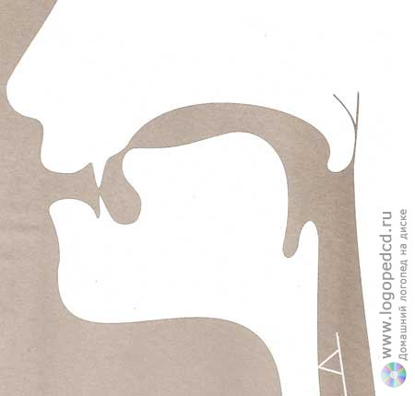

**Схема описания артикуляции звука (согласный):**

1. Губы

2. Зубы/нижняя челюсть

3. Язык (кончик, спинка, боковые края)

4. Мягкое небо

5. Голосовые складки

**Схема характеристики звука (согласный):**

1. По наличию/отсутствию препятствия
2. По месту резонирования
3. По участию в артикуляции голосовых складок
4. По способу образования
5. По месту образования
6. По наличию дополнительной артикуляции

**Виды дефектов произношения данного звука (фонетические, фонематические):** продемонстрировать, объяснить отклонения от нормальной артикуляции; продемонстрировать приемы постановки (вызывания) звука.Приложение 1.2.

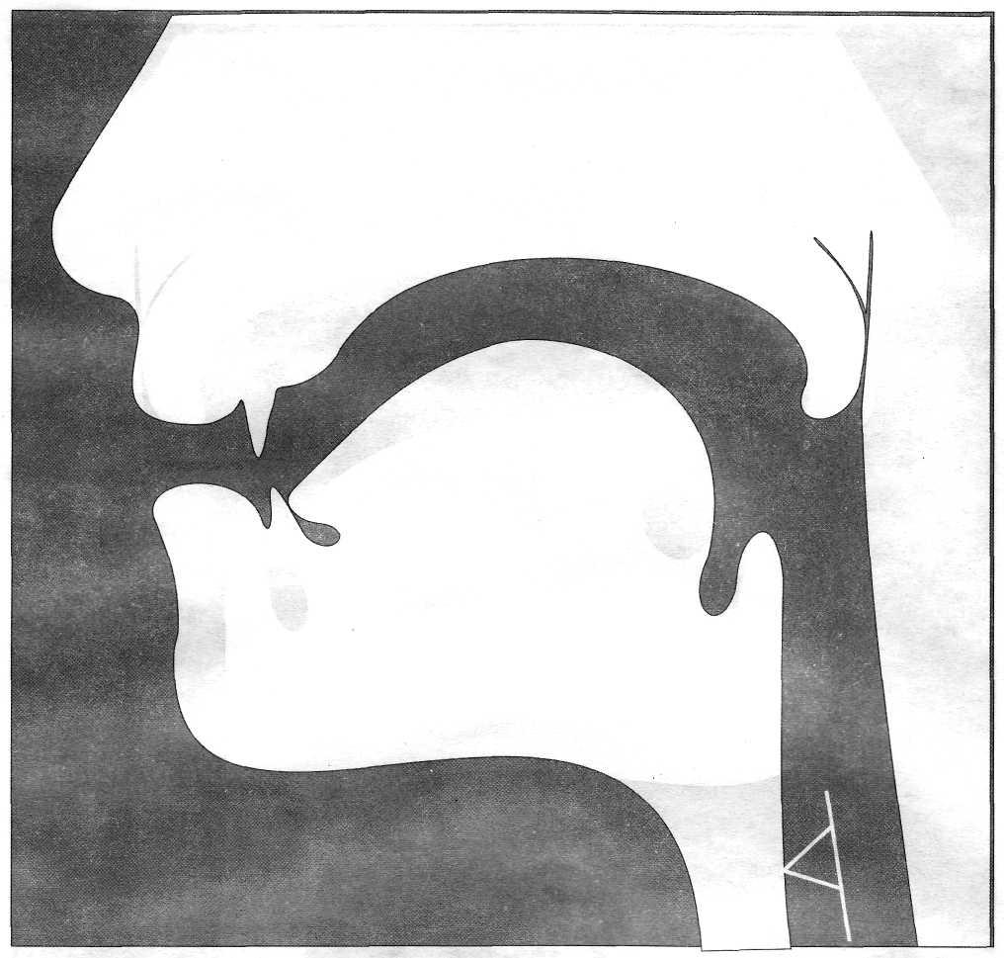

**Схема описания артикуляции звука (согласный):**

1. Губы

2. Зубы/нижняя челюсть

3. Язык (кончик, спинка, боковые края)

4. Мягкое небо

5. Голосовые складки

**Схема характеристики звука (согласный):**

1. По наличию/отсутствию препятствия
2. По месту резонирования
3. По участию в артикуляции голосовых складок
4. По способу образования
5. По месту образования
6. По наличию дополнительной артикуляции

**Виды дефектов произношения данного звука (фонетические, фонематические):** продемонстрировать, объяснить отклонения от нормальной артикуляции; продемонстрировать приемы постановки (вызывания) звука.Приложение 1.3.

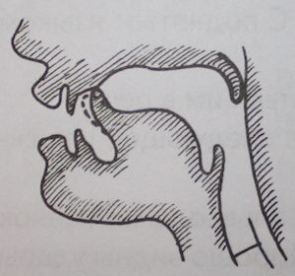

**Схема описания артикуляции звука (согласный):**

1. Губы

2. Зубы/нижняя челюсть

3. Язык (кончик, спинка, боковые края)

4. Мягкое небо

5. Голосовые складки

**Схема характеристики звука (согласный):**

1. По наличию/отсутствию препятствия
2. По месту резонирования
3. По участию в артикуляции голосовых складок
4. По способу образования
5. По месту образования
6. По наличию дополнительной артикуляции

**Виды дефектов произношения данного звука (фонетические, фонематические):** продемонстрировать, объяснить отклонения от нормальной артикуляции; продемонстрировать приемы постановки (вызывания) звука.

Приложение 1.4.

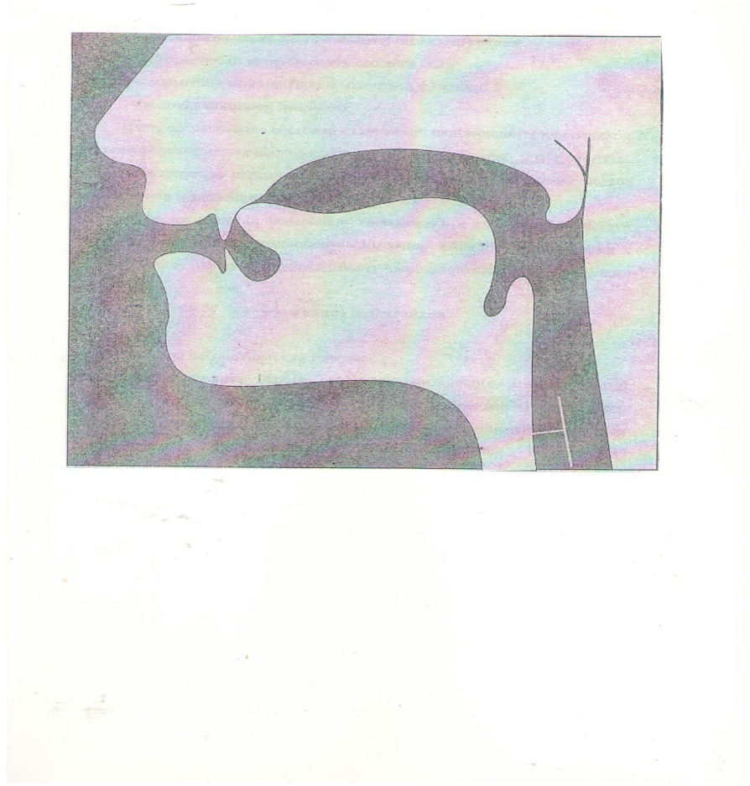

**Схема описания артикуляции звука (согласный):**

1. Губы

2. Зубы/нижняя челюсть

3. Язык (кончик, спинка, боковые края)

4. Мягкое небо

5. Голосовые складки

**Схема характеристики звука (согласный):**

1. По наличию/отсутствию препятствия
2. По месту резонирования
3. По участию в артикуляции голосовых складок
4. По способу образования
5. По месту образования
6. По наличию дополнительной артикуляции

**Виды дефектов произношения данного звука (фонетические, фонематические):** продемонстрировать, объяснить отклонения от нормальной артикуляции; продемонстрировать приемы постановки (вызывания) звука.

Приложение 1.5.

**Задача.** Больная Б., 44 года, образование высшее, перенесла операцию по поводу удаления опухоли, которая прорастала через всю кору нижних отделов левой лобной области.

Больная в действиях либо импульсивна, либо инертна, однако при привлечении внимания больная исправляет свои ошибки. В речи также наблюдается инертность, что приводит к упрощению фразы, хотя аграмматизмов, нарушений звукопроизношения в речи при этом не наблюдается. Больная идет на контакт, хотя и не охотно. Понимает речь при замедленном произнесении. Самую большую трудность для больной представляет задание на серийное последовательное вычитание или сложение. Больной предлагалось последовательно отсчитвать от 100 по 7.

*Больная.* 93... от 93 отнять 7... 80... 80... ну, пусть будет 87 (пауза).

*Педагог.* Вы считаете?

*Больная.* Считаю... значит, 94 отнять 7... и я должна получить... я не знаю, сколько должно получиться.

**План анализа:**

1. По тексту задачи определите локализацию очага поражения;

2. По очагу поражения сделайте первичное предположение о возможной форме афазии;

3. Установите, в чем проявляются нарушения понимания речи и соотнесите с вашим первым предположением;

4. Каковы проявления нарушения экспрессивной речи, и каким формам афазии это может соответствовать?

5. Есть ли у больного аграмматизмы и каков их характер? Какой форме афазии данный вид аграмматизма характерен?

6. Нарушения письма и чтения и счета характерны для какой формы афазии?

7. Подведите итоги анализа текста задачи. Какие формы афазии можно диагностировать у больного?

Приложение 1.6.

**Задача.** Больная А-ва, 45 лет, образование высшее, острое нарушение мозгового кровообращения в системе левой средней мозговой артерии..

Больная в действиях инертна, склонна к персеверациям. В речи также наблюдается инертность, песевераторные ошибки, которые значительно затрудняют устную речь и проявляются на письме. Произношение отдельных звуков сохранно, на сериях – персевераторные ошибки. Повторение отдельных слов доступно, но при затруднениях и дальнейших упорных попытках персевераторные ошибки увеличиваются, что нередко приводит к полной невозможности произнести слово. Дефекты персевераций идут на фоне нарушения просодики речи, речь скандированная, неинтонированная. Больная идет на контакт, хотя и не охотно. Понимает речь при замедленном произнесении. Отмечается неполное понимание сложных грамматических конструкций. Самую большую трудность для больной представляет задание на конструирование и произнесение предложений, обратный счет, серийное последовательное вычитание или сложение.

*Педагог.* Расскажите, как Вы заболели?

*Больная.* Шила…шла…сы…ра-бо-ты…нас…нас…настроение хо…ро…шо. Фффссстре…фстре-тила…ой нет…Вдруг…упала…вот.

*Педагог.* Что было с речью?

*Больная.* Бы-ли только сущ…сущ…ой…су…ществит-ельные.

*Педагог.*Что Вы делали вчера вечером?

*Больная.* Вечером…я…теле-визор…ну он…порвал…нет-нет… «Он был первый». Кино…ну…потом палата…кефир.

**План анализа:**

1. По тексту задачи определите локализацию очага поражения;

2. По очагу поражения сделайте первичное предположение о возможной форме афазии;

3. Установите, в чем проявляются нарушения понимания речи и соотнесите с вашим первым предположением;

4. Каковы проявления нарушения экспрессивной речи, и каким формам афазии это может соответствовать?

5. Есть ли у больного аграмматизмы и каков их характер? Какой форме афазии данный вид аграмматизма характерен?

6. Нарушения письма и чтения, счета характерны для какой формы афазии?

7. Подведите итоги анализа текста задачи. Какие формы афазии можно диагностировать у больного?

Приложение 1.7.

**Задача.** Больной З-ов, 56 лет, образование среднее специальное, последствия нарушения мозгового кровообращения в бассейне левой средней артерии.

Больной в действиях суетлив, несколько эмоционально напряжен, не стабилен, склонен к депрессии. Спонтанная речь с элементами логореи, изобилует литеральными и вербальными парафазиями. Письмо грубо нарушено, списывание букв, слогов, и фраз сопровождается многочисленными ошибками по типу литеральных параграфий. При повторении отдельных слогов обнаруживается тенденция к их трансформации в осмысленные слова. При назывании предметов имеется тенденция к описательной речи, вербальные парафазии. Понимание речи ограничено ситуацией Самую большую трудность для больного представляют понимание отдельных слов и фраз, выполнение простых инструкций, выявляется отчуждение смысла слова при показе частей тела и предметов.

*Педагог.* Расскажите про Север?

*Больной.* Я видишь как во Владивостоке был в армии…народу там много…тут люди не так, а там вообще другие люди. Они строют…в морфлоте ребята были…нет, не ребята…а мер…март…матросы? да, матросы…все были…смотрели…собирали и уезжали…Литросы…как же так? Господи, метросы…Вообще хорошо там.

**Называние.**

Помидор – помидор делать как детишки все, как ее его тумбочка; собака – сказать…сидит смотрит; лошадь – как же ее погладить (вместо сказать), нет; самолет – летит, моторы и все летит; дерево – дрова; елка – детишки все…жа ежик;

**Понимание слов.**

Хлеб – а это вот оно (показывает на картинку «мяч»; глаза – глаза…а что это а-а! (показывает «рот»); чемодан – это вот что (показывает «телефон»); очки – это так, я знаю, это вот (показывает «окно»)

**Понимание фраз.**

Мальчик пишет письмо – показывает «мужчина пилит дрова»

**Понимание инструкций**

Дайте рук – что…рот…вот рот…пожалуйста; Встаньте и подойдите к двери – (поднимается и стоит) Вот пожалуйста; Подойдите к двери – (стоит) Вот пожалуйста…ну можно вот (подходит к окну).

**План анализа:**

1. По тексту задачи определите локализацию очага поражения;

2. По очагу поражения сделайте первичное предположение о возможной форме афазии;

3. Установите, в чем проявляются нарушения понимания речи и соотнесите с вашим первым предположением;

4. Каковы проявления нарушения экспрессивной речи, и каким формам афазии это может соответствовать?

5. Есть ли у больного аграмматизмы и каков их характер? Какой форме афазии данный вид аграмматизма характерен?

6. Нарушения письма и чтения и счета характерны для какой формы афазии?

7. Подведите итоги анализа текста задачи. Какие формы афазии можно диагностировать у больного?

Приложение 1.8.

**Задача.** Больной К-о, 36 лет, образование среднее специальное, состояние после проникающего огнестрельного ранения левой теменно-височной области.

Больной эмоционально напряжен, не очень охотно идет на контакт. Повторная речь без грубых нарушений, затруднения вызывает повторение развернутых фраз. Трудности наблюдаются, в основном, в спонтанной речи. Спонтанная речь представлена короткими фразами, имеются многочисленные паузы, обусловленные трудностями подбора слов. При назывании отмечается поиск слова по функции (из одного семантического поля), трудности актуализации после интерферирующего воздействия. Особенно затрудняют больного продуцирование малочастотных слов. В спонтанной развернутой речи (рассказ, пересказ) много слов-вставок, не несущих смысловой нагрузки. Чтение доступно, понимание прочитанного и пересказ ограничен длиной и сложностью текста, встречаются отдельные ошибки на письме в виде пропусков, вербальных парафазий.

*Педагог*. Расскажите, как Вас ранило?

*Больной.* Ранило…приблизительно…в августе…около это…щас скажу…ну, это…командир роты был…лейтенант…уходить надо…это в лесу было, он встал и сказал уходить надо…Это было в этом…как это называется…в этом…в окопе…для каждого окоп…Шли эти…тяжелые да-да танки и когда…это бежали, в пехоте было…бежали…вместе добежали…километра три было и тут меня ранило.

**Называние предметов.**

Балалайка – играть…ба балалайка; бабочка – это не петух; диван – это сидеть бу…нет ди ванн; чемодан – часы…нет, что я, не часы, это в командировку; яблоко – фрукт, овощ, знаю это, люблю; шуба – шуба; шкаф – шкаф; дерево – лес; шкаф – ну это сейчас было, знаю я, вещи там всякие.

**План анализа:**

1. По тексту задачи определите локализацию очага поражения;

2. По очагу поражения сделайте первичное предположение о возможной форме афазии;

3. Установите, в чем проявляются нарушения понимания речи и соотнесите с вашим первым предположением;

4. Каковы проявления нарушения экспрессивной речи, и каким формам афазии это может соответствовать?

5. Есть ли у больного аграмматизмы и каков их характер? Какой форме афазии данный вид аграмматизма характерен?

6. Нарушения письма и чтения и счета характерны для какой формы афазии?

7. Подведите итоги анализа текста задачи. Какие формы афазии можно диагностировать у больного?

Приложение 1.9.

**Задача.** Больной П., 52 года, образование среднее, последствия нарушения мозгового кровообращения в бассейне левой средней артерии.

Больной выглядит несколько растерянным, плохо ориентируется в окружающем и собственном пространстве, затрудняется показать правую и левую руку, выполнить простые конструкции из палочек. Повторная речь без нарушений, трудности возникают при повторении сложных логико-грамматических конструкций. Ошибки в письменной речи возникают при самостоятельном письме по типу морфемных, морфологических и синтаксических аграмматизмов, логических ошибок. Спонтанные высказывания строятся из простых предложений. Понимание зависит от грамматической сложности фразы, особенные затруднения вызывает понимание сравнительных конструкций, конструкций творительного падежа, атрибутивных конструкций. Больному не доступен смысловой анализ предложения, запись на слух многоразрядных чисел и операции с ними, решение простых текстовых задач.

**Повторение фразы.**

Лист вяза шелестит на ветру.

*Больной.* Не понимаю…Лист вязан шелестит…не понимаю.

*Педагог.* О чем здесь идет речь?

*Больной.* Ну дерево растет, листья шелестят.

*Педагог.* Скажите, какое предложение правильное: Муха больше слона или Слон больше мухи?

*Больной.* Ой, это очень трудно.

*Педагог.* О чем говорится здесь?

*Больной.* Ну… о слоне, о мухе.

*Педагог.* Что говорится?

*Больной.* Не знаю…Ну…слон большой, это верно…

*Педагог.* Какое же предложение правильное?

*Больной.* Так…(смотрит на написанное предложение. Читает вслух.)…Нет…вот это я не понимаю.

**План анализа:**

1. По тексту задачи определите локализацию очага поражения;

2. По очагу поражения сделайте первичное предположение о возможной форме афазии;

3. Установите, в чем проявляются нарушения понимания речи и соотнесите с вашим первым предположением;

4. Каковы проявления нарушения экспрессивной речи, и каким формам афазии это может соответствовать?

5. Есть ли у больного аграмматизмы и каков их характер? Какой форме афазии данный вид аграмматизма характерен?

6. Нарушения письма и чтения и счета характерны для какой формы афазии?

7. Подведите итоги анализа текста задачи. Какие формы афазии можно диагностировать у больного?

Приложение 1.10.

**Задача.** Исходный текст: «*У ёлки пушистый зайчик. Засыпанный снегом лес был сказочно красив».*

Текст для анализа: Уелны тушыспый зайцык. Сопытанный снеком лес был зказаны красиф.

**План анализа специфических ошибок на письме.**

I. Дисграфические ошибки.

**1. Ошибки на уровне буквы и слога:**

1.1. Ошибки звукового анализа:

1.2. Ошибки фонематического восприятия:

1.3. Смешение букв по кинетическому сходству.

1.4. Смешение букв по оптическому сходству.

1.5. Персеверации, антиципации.

**2. Ошибки на уровне слова:**

2.1. Ошибки выделения границ слова;

2.2. Морфемный аграмматизм;

**3. Ошибки на уровне предложения:**

3.1. Отсутствие обозначения границ;

3.2. Структурно-синтаксический аграмматизм;

II Дизорфографические ошибки

1. На изученные правила.
2. На неизученные прнавила.

Вывод: определение вида нарушения письма, формы дисграфии и степени тяжести.

Приложение 1.11.

**Задача.** Исходный текст.

*Мама купила на рынке зайчишку. Она принесла его домой в корзинке. У зайки были мягкие пушистые ушки. Он ловко грыз морковку и зелёные стебли травы.*

*А у нашей Мурки пропали котята. Она была в большой тревоге. Мурка приняла зайца за своего котенка и стала кормить его молоком. Малыш скоро привык к Мурке.*

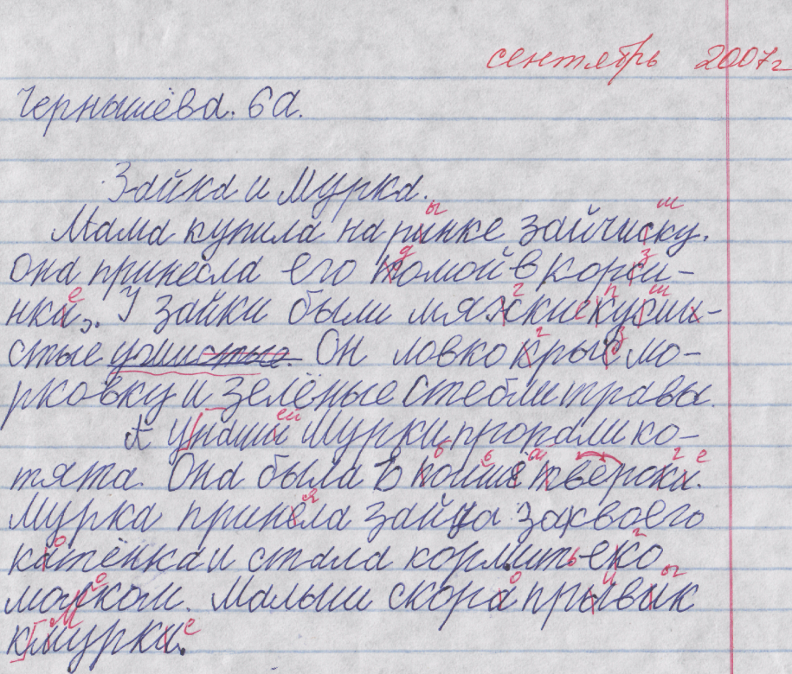Текст для анализа.

**План анализа специфических ошибок на письме.**

I. Дисграфические ошибки.

**1. Ошибки на уровне буквы и слога:**

1.1. Ошибки звукового анализа:

1.2. Ошибки фонематического восприятия:

1.3. Смешение букв по кинетическому сходству.

1.4. Смешение букв по оптическому сходству.

1.5. Персеверации, антиципации.

**2. Ошибки на уровне слова:**

2.1. Ошибки выделения границ слова;

2.2. Морфемный аграмматизм;

**3. Ошибки на уровне предложения:**

3.1. Отсутствие обозначения границ;

3.2. Структурно-синтаксический аграмматизм;

II Дизорфографические ошибки

1. На изученные правила.
2. На неизученные прнавила.

Вывод: определение вида нарушения письма, формы дисграфии и степени тяжести.

Приложение 1.12.

**Задача.** Исходный текст

*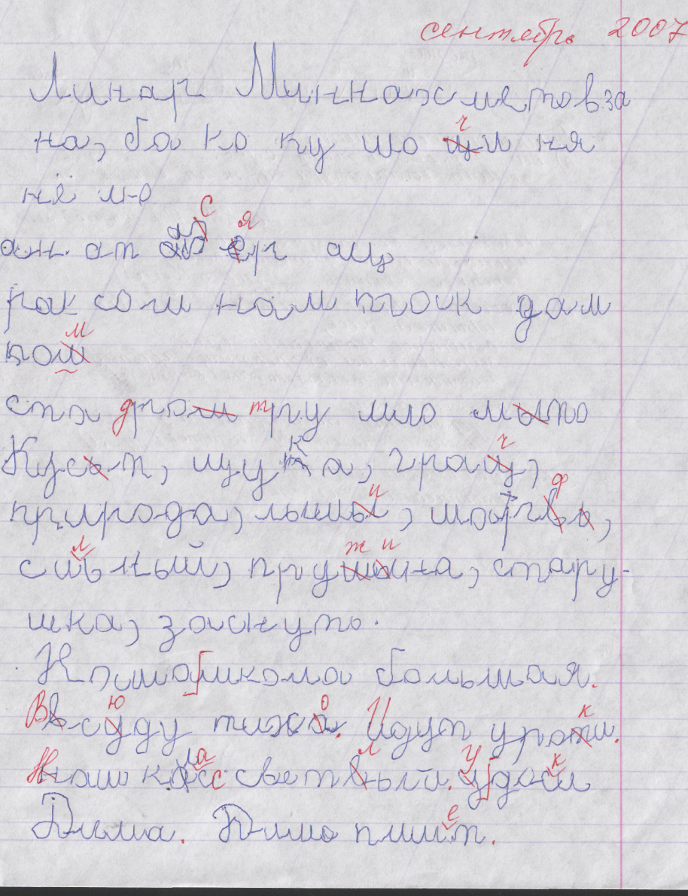Наша школа большая. Всюду тихо. Идут уроки. Наш класс светлый. У доски Дима. Дима пишет.*

Текст для анализа.

**План анализа специфических ошибок на письме.**

I. Дисграфические ошибки.

**1. Ошибки на уровне буквы и слога:**

1.1. Ошибки звукового анализа:

1.2. Ошибки фонематического восприятия:

1.3. Смешение букв по кинетическому сходству.

1.4. Смешение букв по оптическому сходству.

1.5. Персеверации, антиципации.

**2. Ошибки на уровне слова:**

2.1. Ошибки выделения границ слова;

2.2. Морфемный аграмматизм;

**3. Ошибки на уровне предложения:**

3.1. Отсутствие обозначения границ;

3.2. Структурно-синтаксический аграмматизм;

II Дизорфографические ошибки

1. На изученные правила.
2. На неизученные прнавила.

Вывод: определение вида нарушения письма, формы дисграфии и степени тяжести.

Приложение 1.13.

**Задача.** Исходный текст.

*Наступил май. Стоят тёплые деньки. Светит солнышко. Ольга и Илья идут в рощу. Они будут играть и слушать птиц. С ними бежит собака Булька. Собака бегала за кастрюлей.*

**Текст для анализа**

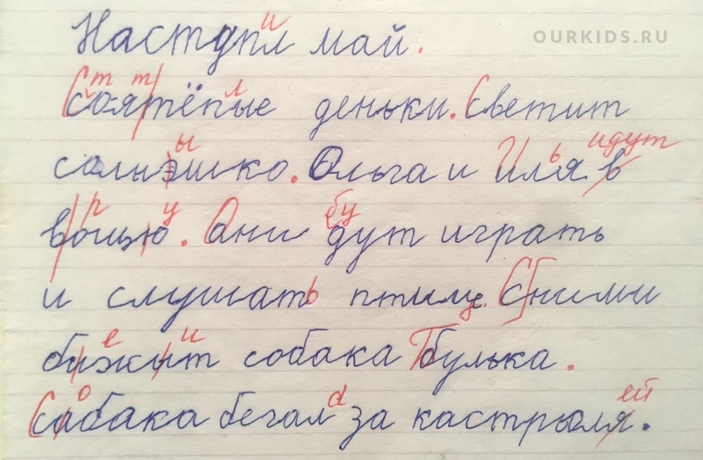

**План анализа специфических ошибок на письме.**

I. Дисграфические ошибки.

**1. Ошибки на уровне буквы и слога:**

1.1. Ошибки звукового анализа:

1.2. Ошибки фонематического восприятия:

1.3. Смешение букв по кинетическому сходству.

1.4. Смешение букв по оптическому сходству.

1.5. Персеверации, антиципации.

**2. Ошибки на уровне слова:**

2.1. Ошибки выделения границ слова;

2.2. Морфемный аграмматизм;

**3. Ошибки на уровне предложения:**

3.1. Отсутствие обозначения границ;

3.2. Структурно-синтаксический аграмматизм;

II Дизорфографические ошибки

1. На изученные правила.
2. На неизученные прнавила.

Вывод: определение вида нарушения письма, формы дисграфии и степени тяжести.

Приложение 1.14.

**Задача.**

Исходный текст.

*Дружная работа.*

*Ребята идут к полю. Там работали люди. Они убирали свёклу. Ребята стали помогать взрослым. Все работали быстро.*

Текст для анализа.

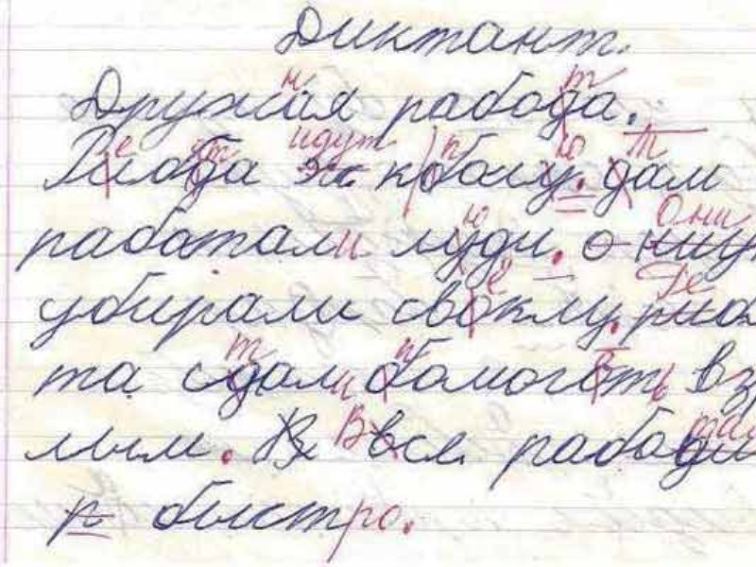

**План анализа специфических ошибок на письме.**

I. Дисграфические ошибки.

**1. Ошибки на уровне буквы и слога:**

1.1. Ошибки звукового анализа:

1.2. Ошибки фонематического восприятия:

1.3. Смешение букв по кинетическому сходству.

1.4. Смешение букв по оптическому сходству.

1.5. Персеверации, антиципации.

**2. Ошибки на уровне слова:**

2.1. Ошибки выделения границ слова;

2.2. Морфемный аграмматизм;

**3. Ошибки на уровне предложения:**

3.1. Отсутствие обозначения границ;

3.2. Структурно-синтаксический аграмматизм;

II Дизорфографические ошибки

1. На изученные правила.
2. На неизученные прнавила.

Вывод: определение вида нарушения письма, формы дисграфии и степени тяжести.

Приложение 1.15.

**Задача.**

Для логопедических занятий поступил подросток П.И.Ю., 15 лет, ученик X класса средней школы. При обследовании было установлено, что в возрасте 2 лет он перенес ложный круп. Со слов матери, после болезни голос мальчика стал другим. Сначала в семье на это не обращали внимания. По мере роста и возмужания голос не менялся. Тогда обратились за специализированной помощью.

На приеме юноша говорил детским, резко осиплым голосом, не соответствующим полу и возрасту. Физическое развитие нормальное. При осмотре гортани: слизистая оболочка гортани обычной окраски, вестибулярные складки гипертрофированы и при фонации полностью прикрывают голосовые. При попытках фонации продуцирует высокий сиплый звук.

**План анализа клинического случая.**

1. Проанализируйте жалобы больного или лиц его сопровождающих.

2.По тексту задачи выделите факторы, оказавшие влияние на возникновение нарушения голоса.

3.Сделайте первичное предположение о возможной форме нарушения голоса;

4. Проанализируйте данные осмотра гортани.

5.Подведите итоги анализа текста задачи. Какую форму нарушения голоса можно диагностировать у больного?

Приложение 1.16.

**Задача.**

**Петя В.**, 6 лет. Родители обратились с жалобами на хрипоту голоса. Раннее общее и речевое развитие протекало без особенностей. В 3 года ребенок перенес бронхит и коклюш в тяжелой форме. У ребенка хр. ларингит и тонзиллит. В детском саду криклив и плаксив. Дома ребенок общается с глухим дедом. С 3 лет родители заметили хрипоту, которая заметно усилилась. Голос: по силе – слабый, затухающий; по тембру – сиплый, сдавленный.

**План анализа клинического случая.**

1. Проанализируйте жалобы больного или лиц его сопровождающих.

2.По тексту задачи выделите факторы, оказавшие влияние на возникновение нарушения голоса.

3.Сделайте первичное предположение о возможной форме нарушения голоса;

4. Проанализируйте данные осмотра гортани.

5. Подведите итоги анализа текста задачи. Какую форму нарушения голоса можно диагностировать у больного?

Приложение 1.17.

**Задача.**

Рая Ф. 3,6 лет

Жалобы на заикание, которое появилось 2 месяца назад. Анамнестические сведения: внутриутробное развитие и роды – без патологии. Первые слова появились до 1 года. Развернутыми фразами стала говорить к двум годам. Развитие артикуляционной, общей и тонкой моторики рук соответствует возрасту. Дома общаются на русском языке. Два месяца назад в семью девочки приехал дедушка, который настоял на том, чтобы с девочкой начала говорить на татарском языке. Рая быстро запоминала новые слова и охотно использовала в речевом общении с родственниками. Через 1,5 месяца общения с использованием слов татарского языка, мать заметила вначале редкие, а затем более частые судорожные запинки в речи ребенка. Заикание усиливается в обстановке эмоциональной напряженности: новые лица.

**План анализа клинического случая.**

1. По тексту задачи определите возраст больного на момент возникновения заикания.

2. Индивидуальные особенности протекания речевого онтогенеза.

3. Совпадение или несовпадения у больного появления судорожных запинок с фазой развития фразовой речи.

4. Состояние артикуляционной, общей и тонкой моторики рук.

5. Наличие психической травматизации.

6. Имеются ли у больного периоды плавной речи при определенных ситуациях.

7. Проведите итоги анализа текста задачи.

8. Какую форму заикания можно диагностировать у больного?

Приложение 1.18.

**Задача.** Андрей И., 8 лет. Жалобы на запинки в речи, усилившиеся в последние полгода. Мальчик заканчивает 1 класс общеобразовательной школы, программу усваивает, но испытывает трудности при чтении (медленный темп, запинки, не дочитывает слова, пропускает части слов) и на письме (медленно пишет, плохой почерк, иногда заменяет буквы). До школы посещал логопедическую группу в связи с отставанием в речевом развитии, нарушением звукопроизношения и запинками в речи. Заикание появилось примерно в 3,5 года, постепенно усиливалось. Запинки проявляются в разных ситуациях, при привлечении внимания к темпу речи и правильному выдоху заикание ослабевает. Периодов, свободных от заикания, не наблюдалось, но отмечается усиление заикания в конце недели. Из анамнеза известно, что ребенок родился с крупным весом и ростом, развивался с небольшой психомоторной задержкой. Первые слова появились на втором году, простая фраза к 3м годам. Долго отмечались фебрильные судороги. Отец – левша, не заикается. Объективно: у мальчика регистрируются артикуляционные тоно-клонические судороги, сопряженная и сопряжено-отраженная речь свободна, голос монотонный, темп неравномерный, при эмоциональном возбуждении заикание усиливается, отмечаются вегетативные реакции (покраснение кожи лица, шеи), стереотипные движения (покусывание губ). В семье фиксированы на состоянии речи и результатах обучения. Отец «поставил условие»: не будешь заикаться – подарю айфон. Мальчик очень переживает, что не получается выполнить условие.

**План анализа клинического случая.**

1. По тексту задачи определите возраст больного на момент возникновения заикания.

2. Индивидуальные особенности протекания речевого онтогенеза.

3. Совпадение или несовпадения у больного появления судорожных запинок с фазой развития фразовой речи.

4. Состояние артикуляционной, общей и тонкой моторики рук.

5. Наличие психической травматизации.

6. Имеются ли у больного периоды плавной речи при определенных ситуациях.

7. Проведите итоги анализа текста задачи.

8. Какую форму заикания можно диагностировать у больного?

Приложение 1.19.

**Задача.**

**Больная П.** 35 лет (служащая), через год после удаления менингиомы, располагавшейся вдоль продолговатого мозга справа, неврологически обнаруживалось грубое периферического типа поражение V, VII, VIII, IX, XII черепно-мозговых нервов справа и частично слева с умеренной атрофией и парезом жевательных мышц, с вялым парезом мимической мускулатуры слева, подчеркивающимся в активных движениях, но с возможностью смыкания губ; с полной афонией, поперхиваниями, затруднениями глотания; парезом мягкого неба, больше справа; с атрофией правой половины языка с перетянутостью его массы вправо. Движения языка резко нарушены, хотя и возможны. Обращают на себя хорошие движения кончика языка (загибает его кверху, кладет на верхнюю и нижнюю губу, цокает) и грубые нарушения движений корня языка и спинки языка. При этом губные звуки оглушены, а произношение звука Ф иногда осуществляется губно – губном варианте. Наоборот губные звуки сами выступают в качестве призвуков при произношении язычных согласных как следствие спонтанной функциональной перестройки. Паретическое состояние голосовых связок реализуется в речи заменой всех звонких согласных глухими, произношение гласных и сонантов – характерное для шепотной речи. В связи с выраженной атрофией мышц правой половины языка его масса перетянута вправо, и артикуляция переднеязычных осуществляется боковой поверхностью левой половины языка. Взрывные переднеязычные и частично аффрикаты заменяются нечистыми губными звуками. Переднеязычные щелевые звуки искажены в меньшей степени, в них изменяется лишь характер щели, а именно круглая щель заменяется плоской.

Звук Р – глухой смягченный, средний между шумным и вибрантом;

Л – глухой смягченный;

J – глухой боковой.

Заднеязычные звуки нарушены наиболее тяжело, особенно их твердые варианты, все они существуют в виде щелевых звуков, сравнительно более задней или передней артикуляции.

**План анализа клинического случая.**

1. По тексту определите локализацию очага поражения;

2. По очагу поражения сделайте первичное предположение о возможной форме дизартрии;

3. По тексту определите патогенез, неврологические симптомы и синдромы и соотнесите с вашим первым предположением;

4. Каковы проявления нарушения звукопроизношения, и каким формам дизартрии они могут соответствовать?

5. Каковы проявления нарушений голоса и просодической стороны речи, и каким формам дизартрии они могут соответствовать?

6. Подведите итоги анализа текста. Какую форму дизартрии можно диагностировать у больного?

Приложение 1.20.

**Задача.**

Больной М., 36 лет (инженер, правша). После ЧМТ (множественные удары по голове без потери сознания), развился правосторонний монопарез руки и речевая слабость (не мог говорить). Объективно: правосторонний спастический гемисиндром, в мышцах языка выраженный двусторонний спастический парез. Язык тонически напряжен, отодвинут назад, объем активных движений ограничен. При высовывании языка наблюдается девиация вправо, синкинезии нижней губы и челюсти. Артикуляция смазанная, нечеткая, назализация в потоке речи. Изолированно Р заменяется на щелевой; Ш, Ж звучат нечисто, артикуляция всех гласных и большинства согласных отодвинута назад. При пневмоэнцефалографии выявлены слипчивые явления в мозговых оболочках с рубцово сморщивающим процессом в левом полушарии, расширением левого бокового желудочка и подтягиванием его верхней стенки к месту травмы.

**План анализа клинического случая.**

1. По тексту определите локализацию очага поражения;

2. По очагу поражения сделайте первичное предположение о возможной форме дизартрии;

3. По тексту определите патогенез, неврологические симптомы и синдромы и соотнесите с вашим первым предположением;

4. Каковы проявления нарушения звукопроизношения, и каким формам дизартрии они могут соответствовать?

5. Каковы проявления нарушений голоса и просодической стороны речи, и каким формам дизартрии они могут соответствовать?

6. Подведите итоги анализа текста. Какую форму дизартрии можно диагностировать у больного?

Приложение 1.21.

**Задача.**

**Больная К**., 35 лет (правша), образование – неоконченное высшее, работает делопроизводителем. Ведет полноценную в социальном отношении жизнь.

За последние 5 лет неоднократно госпитализировалась в отделение по поводу гепатолентикулярной дегенерации (паркинсонизм). В неврологическом статусе отмечается изменение мышечного тонуса по типу ригидности и насильственные движения атетоидного типа, сохранность высших психических функций, личностных установок и интересов. Речь характеризуется диспросодией в виде напряженности, замедленности, неплавности, подчеркнутого произнесения ряда согласных. Артикуляция звуков непостоянна, зависит от характера слога, интонационной структуры фразы. Временами наблюдается беззвучное артикулирование. При усилении сознательного контроля качество произнесения становится хуже.

**План анализа клинического случая.**

1. По тексту определите локализацию очага поражения;

2. По очагу поражения сделайте первичное предположение о возможной форме дизартрии;

3. По тексту определите патогенез, неврологические симптомы и синдромы и соотнесите с вашим первым предположением;

4. Каковы проявления нарушения звукопроизношения, и каким формам дизартрии они могут соответствовать?

5. Каковы проявления нарушений голоса и просодической стороны речи, и каким формам дизартрии они могут соответствовать?

6. Подведите итоги анализа текста. Какую форму дизартрии можно диагностировать у больного?

Приложение 1.22.

**Задача.**

**Больной А,** 45 лет (инженер, правша), конвекситальная менингиома левой теменной доли, удалена хирургически без существенных повреждений коры головного мозга.

После операции остаточные явления в виде правостороннего гемипареза при нормальном мышечном тонусе, снижение кожной и сложных видов чувствительности справа, снижение мышкчно-суставной чувствительности в правой руке, легкие пространственные расстройства при выполнении заданий конструктивного праксиса и такие же легкие затруднения в понимании пространственных понятий. Мануальной и оральной апраксии не отмечается. Больной свободно понимает обращенную речь, читает про себя, пишет самостоятельно и под диктовку. При письме не испытывает трудности ни в подборе слов, ни в грамматическом оформлении. Устная речь очень затруднена. После операции объяснялся знаками, затем стал говорить, но речь отличается неплавностью, замедленностью, невнятным произнесением звуков, их заменами и «поисками», что и делает ее неплавной и спотыкающейся. Трудности произнесения согласных резко преобладают над трудностями произнесения гласных, наблюдается неустойчивый характер замен. Аналогичные трудности наблюдаются в повторной речи и при чтении вслух.

**План анализа клинического случая.**

1. По тексту определите локализацию очага поражения;

2. По очагу поражения сделайте первичное предположение о возможной форме дизартрии;

3. По тексту определите патогенез, неврологические симптомы и синдромы и соотнесите с вашим первым предположением;

4. Каковы проявления нарушения звукопроизношения, и каким формам дизартрии они могут соответствовать?

5. Каковы проявления нарушений голоса и просодической стороны речи, и каким формам дизартрии они могут соответствовать?

6. Подведите итоги анализа текста. Какую форму дизартрии можно диагностировать у больного?

Приложение 1.23.

**Конспект занятия**

Тема занятия «Звуки Д, ДЬ»

Цели: закрепить произношение звуков [Д], [ДЬ]; учить дифференцировать звуки по твердости - мягкости; обучать звуковому анализу двусложных слов; упражнять в образовании сложных слов; отрабатывать дикцию; развивать слуховое внимание и память; учить работать коллективно, в заданном темпе.

Оборудование занятия: зеркала, сигнальные карточки, индивидуальные схемы, предметные картинки.

**Ход занятия**

|  |  |
| --- | --- |
| 1. Организационный момент  - Сядет тот, кто назовет в слове звонкий согласный звук:  Вата, собака, муха, коза, ноты, сова, тазы, место, Тузик, кубик, осень, век. | Дети после выполнения задания садятся на свои места. |
| 2. Артикуляционная гимнастика  «Почистим верхние зубы», «Качели», «Барабанщики». | Дети выполняют упражнения перед зеркалом. |
| 3. Знакомство со звуками Д, ДЬ  - Сегодня мы познакомимся с новыми звуками, а с какими, вы догадайтесь сами, для этого нужно отгадать загадку.  а) Загадка:  На когтях на ствол сосновый  Влез монтер красноголовый.  На меня он не глядит,  Все стучит, стучит, стучит.  б) Анализ артикуляции звуков Д, ДЬ.  - Послушайте, как стучит дятел: Д-Д-Д! Покажите, как стучит дятел.  в) Дятел стучит: Дь-дь-дь! Постучите как дятел  г) Чем отличается звук Д от звука ДЬ? | Дети произносят звук Д, наблюдая за артикуляцией в зеркале.  Дают характеристику звука.  Дети наблюдают за артикуляцией в зеркале и дают характеристику звука.  Дети отвечают. |
| 4. Дифференциация звуков Д, ДЬ по твердости-мягкости  а) Игра «Сигнальщики»  Слоги: да, ди, до, ду, адь, де, ду, ды, дя, дю и т.п.  Слова: дуб, дерево, дятел, дупло, долбит, сидит, доктор, дом, дядя и т.п.  б) Выделение звуков Д, ДЬ из состава слова  Драконы над лесом пролетели,  Стук дятла услыхали,  На поляну тихо сели  И решили поиграть:  Слова со звуками Д, ДЬ назвать  - Синий дракон любит слова с твердым звуком.  - Зеленый дракон любит слова с мягким звуком. | Используют сигнальные  карточки синего и зеленого цвета  Используются предметные картинки, расположенные на доске.  Дети по очереди выходят к доске, берут картинку, называют ее, определяют какой звук (твердый или мягкий) в названии картинки и «отдают» ее синему или зеленому дракону. |
| 5. Физкульминутка  а) Пальчиковая гимнастика  Дед Данила делил дыню:  Дольку – Диме, дольку – Дине  б) Выполнение движений с речевым сопровождением  Только в лес мы зашли,  Появились комары.  Дальше по лесу шагаем  И медведя мы встречаем.  Руки за голову кладем  И в развалочку идем.  Вдруг мы видим у куста –  Выпал птенчик из гнезда.  Тихо птенчика берем  И в гнездо его кладем | Проговаривание скороговорки с отстукиванием каждого слога пальцами обеих рук поочередно с большого до мизинца (имитация игры на пианино).  Ходьба с подниманием рук вверх и опусканием вниз, хлопки.  Руки вверх – хлопок над головой,  Руки вниз – хлопок другой  Ходьба на внешней стороне ступни с покачиванием влево, вправо.  Наклоны вперед, руками коснуться пола, выпрямится, поднять руки вверх. |
| 6. Упражнение на развитие слухового внимания и слуховой памяти  - Сядет тот, кто запомнит и повторит слоги:  Да-дя-да; Ди-де-ды, Да-ду-де-дя и т.п. | Дети повторяют слоги и садятся на места |
| 7. Звуковой анализ  Дятел отстучал нам стих,  Но в конце его притих.  Ну-ка, дятлу помогите –  В стихе слово доскажите.  - Вот папа гриб,  А сын – грибок.  Вот папа – дуб,  А сын - … (дубок)  - Составьте звуковую схему слова ДУБОК.  Далее проводится звуковой анализ слова (сколько гласных звуков, сколько слогов, сколько согласных звуков, сколько твердых, сколько мягких согласных, сколько звонких, сколько глухих).  - Вот пришел домой Иван  И улегся на … (диван). | Дети работают со схемами.  Дети составляют схему слова, а затем проводят анализ. |
| 8. Упражнение в образовании сложных слов  Сегодня мы будем учиться образовывать необычные сложные слова, они состоят из нескольких слов.  - Посмотрите на драконов. Они одноголовые. Почему так говорят?  - Сколько у драконов хвостов? Соедините слова *один, хвост.* Какой дракон?  - В доме один этаж. Дом какой?  - Драконы двукрылые. Как образовано слово *двукрылые?*  - У велосипеда два колеса.  Какой велосипед? | Использование предметных картинок и наглядного пособия для образования сложных слов.  Дети образовывают сложные слова: однокомнатная, одноместная.  Дети образовывают сложные слова: двухэтажный (дом), двухкомнатная (квартира), двугорбый  (верблюд) |
| 9. Итог занятия.  - С какими звуками мы сегодня познакомились?  - Какие это звуки? Дайте им характеристику.  - Почему слова называют «сложные слова»?  - Встанет тот, кто придумает слово со звуками Д и ДЬ: девочки придумывают с мягким звуком, мальчики с твердым. | Каждому ребенку дается оценка работы на занятии. |

**Схема анализа конспекта логопедического занятия**

1. Определить тему, цели и задачи занятия, и их соответствие программе обучения, этапу обучения, возрасту и возможностям детей.

2. Определить тип и вид занятия.

3. Оценить соответствие цели и задач содержанию занятия.

4. Структура занятия, основные этапы занятия, их взаимосвязь, логическая последовательность, переход от одного этапа к другому.

5. Подбор методов и приемов для реализации цели занятия:

• опора на различные анализаторы;

• смена видов деятельности;

• проведение физкультурных пауз;

• использование игровых приемов обучения, использование ТСО;

• подбор лексического материала, его доступность, степень усложнения;

• использование наглядного демонстрационного и раздаточного материала;

• обеспечение на занятии эмоционального интереса, приемы активизации познавательной деятельности;

• продуманность организационных моментов.

• самостоятельность работы дошкольников.

6. Эффективность и разнообразие используемых методов для достижения цели, реализация индивидуального и дифференцированного подходов.

7. Коррекционная направленность занятия.

Приложение 1.24.

**Конспект занятия**

Открытое занятие с детьми старшей группы с общим недоразвитием речи

Тема: «Обитатели наших лесов»

ПЕЛЫХ Н.И., учитель-логопед ДОУ комбинированного вида № 1410, Москва

ЗАДАЧИ ЗАНЯТИЯ

1. Расширение и активизация номинативного и глагольного словаря детей, закрепление в речи названий диких животных наших лесов, их детенышей, частей тела, жилищ.

2. Закрепление умений правильно употреблять предлоги «в»,

«с», «у», «от» при составлении предложений.

3. Развитие мышления на материале описательных загадок.

4. Формирование умения образовывать притяжательные прилагательные от существительных.

5. Развитие зрительного и слухового восприятия, тактильных ощущений.

6. Закрепление умения составлять рассказ по опорным картинкам.

7. Развитие общей и мелкой моторики пальцев рук.

Для занятия потребуются:

— панно «Лес»;

— фланелеграф;

— наборное полотно;

— силуэтные и предметные картинки с изображением диких животных;

— макет жилищ диких животных;

— дидактические игры: «Чей хвост, чья голова», «Лесная поляна», «Чудесный мешочек».

Вступительная часть

Раздается стук в дверь.

Логопед. Кто там?

Появляется почтальон Печкин с письмом.

Печкин. Это я, почтальон Печкин, принес вам письмо от кота Матроскина и Шарика.

Логопед. Спасибо тебе, Печкин!

Отгадывание загадок

На наборном полотне выложены силуэтные фотографии животных. Логопед предлагает детям расположиться на ковре и раскрывает конверт, в котором находятся загадки и отгадки в виде уже цветных изображений. Ребенок, отгадавший загадку, получает это изображение и выставляет его на наборное полотно, совмещая с соответствующим силуэтом.

Логопед

Хвост пушистою дугой,

Вам знаком зверек такой?

Острозубый, темноглазый, По деревьям любит лазать. (Белка.)

Хитрая плутовка, Рыжая головка. Хвост пушистый — краса. Кто же это? (Лиса.)

Хозяин лесной

Просыпается весной.

А зимой под вьюжный вой

Спит в избушке снеговой.

(Медведь.)

Комочек пуха, Длинное ухо, Прыгает ловко, Любит морковку. (Заяц.)

Кто зимой холодной В лесу ходит серый, злой, голодный? (Волк.)

Сердитый недотрога. Живет в глуши лесной. Иголок очень много, А нитки ни одной. (Ежик.)

Составление предложений с предлогом «в»

Логопед. Какие это животные? (Лесные, дикие.) Где живут эти животные? (В лесу.) Правильно, все эти животные живут в лесу, но у каждого из них есть свой дом, как и у людей. Давайте сейчас поиграем.

Игра «Кто где живет»

На столах у детей предметные картинки. На столе логопеда — пособие с изображением жилищ животных.

Л о г о п е д, Где живет медведь? (В берлоге*) Где живет волк? (В логове.) Где живет белка? (В дупле.) Где живут еж, лиса? (В норах.) Где живет заяц? (Под кустом.)

Отвечая на вопрос, ребенок должен взять картинку с изображением животного и поместить ее на изображение жилища, в котором оно живет. Логопед хвалит детей за правильные ответы.

Образование притяжательных прилагательных от существительных: дидактическая игра «Чей хвост, чья голова?»

На фланелеграфе за елочками спрятаны рисунки частей тела диких животных (хвосты, уши, лапы). На втором фланелеграфе изображения диких ЖИВОТНЫХ, у которых этих частей не достает. Дети должны взять изображение части тела и присоединить его к рисунку животного, у которого она отсутствует. Выполняя задание, дети отвечают на вопросы.

Логопед. Чей это хвост у тебя? (Лисий хвост, беличий хвост.) Чье ухо у тебя? (Медвежье ухо, заячье ухо.) Молодцы, вы правильно назвали части тела животных.

Физминутка с элементами пальчиковой гимнастики

Дети выполняют движения под музыку и стихи, которые читает логопед.

Логопед. А теперь поиграем в «Теремок».

Дети открывают теремок: разводят руки в стороны.

Стоит в поле теремок, теремок,

Поднимают руки над головой. Он не низок, не высок.

Приседают и поднимаются на носочки.

На двери висит замок. Пальцы рук складывают в замок. Кто его открыть бы смог?

Делают движения запястьями вперед-назад,

Слева — зайка, справа —

мишка —

Поворачивают голову. Отодвиньте-ка задвижку! Пробуют потянуть замок в стороны. Слева — ежик, справа — волк, — Делают повороты головой. Нажимайте на замок! Сжимают, разжимают запястья.

Зайка, мишка, ежик, волк Открывают теремок.

Разводят руки в стороны.

Составление предложений с предлогом «у»: дидактическая игра «Помоги детенышам найти свою маму»

Дети должны запомнить названия животных и их детенышей.

Логопед. Животные со своими детенышами гуляли на лужайке, малыши заигрались и потерялись. Ребята, помогите детенышам найти своих мам и назовите их!

Лисенок (лисята) — у лисицы;

Зайчонок (зайчата) — у зайчихи;

Бельчонок (бельчата) — у белки;

Ежонок (ежата) — у ежихи;

Волчонок (волчата) — у волчицы;

Медвежонок (медвежата) — у медведицы,

Молодцы, помогли детенышам найти своих мам!

Составление рассказа по опорным картинкам на фланелеграфе

Логопед предлагает детям послушать рассказ «Охотник» и пересказать его по опорным картинкам, которые он вывешивает на фланелеграфе.

Логопед. Однажды охотник пошел в лес. Взял с собой ружье. Идет, идет, вдруг видит медвежью берлогу. В ней медведица с медвежатами спит. А рядом на дереве беличье дупло. Там живет белка с бельчатами. Идет охотник дальше. Увидел волчье логово. Там живет волчица с волчатами. Еще немного прошел и увидел лисью нору. В ней живет лисица с лисятами. Только у зайца нет жилища. Заячий дом — под кустом. Никого не потревожил охотник, потому что в руках у него было не охотничье ружье, а фоторужье. Это он делал снимки зверей на память.

Дети пересказывают рассказ по цепочке и целиком.

Развитие тактильных ощущений: дидактическая игра «Подарки от зверей»

Логопед предлагает детям найти под елкой чудесный мешочек, в котором звери оставили подарки. Дети должны на ощупь отгадать, что лежит в мешочке, и сказать, от кого этот подарок. Например, орехи от белочки. В чудесном мешочке лежат орехи, морковь, капуста, бочонок меда, яблоки, ягоды.

В конце подводится итог занятия.

**Схема анализа конспекта логопедического занятия**

1. Определить тему, цели и задачи занятия, и их соответствие программе обучения, этапу обучения, возрасту и возможностям детей.

2. Определить тип и вид занятия.

3. Оценить соответствие цели и задач содержанию занятия.

4. Структура занятия, основные этапы занятия, их взаимосвязь, логическая последовательность, переход от одного этапа к другому.

5. Подбор методов и приемов для реализации цели занятия:

• опора на различные анализаторы;

• смена видов деятельности;

• проведение физкультурных пауз;

• использование игровых приемов обучения, использование ТСО;

• подбор лексического материала, его доступность, степень усложнения;

• использование наглядного демонстрационного и раздаточного материала;

• обеспечение на занятии эмоционального интереса, приемы активизации познавательной деятельности;

• продуманность организационных моментов.

• самостоятельность работы дошкольников.

6. Эффективность и разнообразие используемых методов для достижения цели, реализация индивидуального и дифференцированного подходов.

7. Коррекционная направленность занятия.

Приложение 1.25.

**Конспект бинарного логопедического занятия**

**Темы:**

*лексическая*: Зима. Признаки зимы.

*логопедическая*: Звуки [р], [р’]. Буква Р.

**Цель**: систематизация лексических представлений учащихся о зиме, признаках зимы; формирование и развитие навыков звукобуквенного анализа и синтеза.

**Задачи**: 1) закрепить правильное и четкое произношение звуков [р], [р’] в звукоподражательных упражнениях, в словах и во фразовой речи. 2) способствовать развитию слухового внимания. 3) развитие фонематического восприятия, дифференциация [р] – [р’]. 4) развитие навыков словообразования (образование прилагательных от существительных). 5) развитие связной речи. 6) развитие графических навыков. 7) формирование навыков чтения и письма.

**Оборудование**: презентация «Зима. Признаки зимы. Звук и буква Р», куклы, изображающие собаку и кота, аудиозаписи песен, зеркала, игрушечный медведь.

**Ход урока:**

|  |  |  |  |  |
| --- | --- | --- | --- | --- |
| № п/п | Этап урока | Деятельность учителя | Деятельность учащихся | Продолжительность этапа урока |
| I. | Орг. момент | *Ориентация во времени:* Здравствуйте ребята. Какое сегодня число? Какое число было вчера? Какое число будет завтра? Какой сегодня день недели? Какой день недели был вчера? Какой будет завтра? Какая сегодня погода? | – Сегодня… Вчера было … Завтра будет … Сегодня …. погода. | 2 мин. |
| II. | Основная часть | *1. Введение в тему урока:*  *–* прослушивание песни «Три белых коня».  – ответы на вопросы: о каком времени года поется в этой песне? Как звали трех белых коней? Почему белых коней так назвали?  *2. Сообщение темы урока:*  – Сегодня мы будем говорить о зиме и отправимся на конную прогулку в зимний лес.  *3. Артикуляционная гимнастика:*  1) мы вышли во двор. Во дворе стоят снеговики. Снеговики радуются снегу и морозу. Надуйте щеки, покажите, как радуются снеговики.  2) посмотрите наверх. С крыши дома свисает сосулька. Сделайте язык острым, походим на сосульку.  3) недалеко от дома мы увидели горку. Делаем горочку. Откройте рот. Опустите язык за нижние зубы. Спинка языка должна быть похожа на горку.  4) дети с горы катаются на санках. Сделайте язык похожим на санки.  *4. Фонетическая зарядка* (сопровождается показом соответствующих кукол)*.*  В лес нас повезет лошадка Маруся. Маруся не стоит на месте, топает ногами и фыркает: «ФРР».  – Как фыркает лошадка?  Крикнем ей: «Стой, Маруся. ТПРР».  – Что мы крикнем Марусе?  Уселись мы в сани и поехали. Провожали нас кошка Мурка: МУРР.  – Как мурлыкала Мурка?  пес Шарик, который желает нам «хорррошего пути».  – Что пожелал нам Шарик?  *5. Сообщение логопедической темы:*  *–* Ребята, вспомните, какой звук чаще всего произносили Маруся, Рыжик, Шарик?  – Сегодня мы будем повторять то, что знаем об этом звуке: какой он – гласный или согласный? Почему? Звонкий или глухой? Есть ли у него мягкая пара?  Какой буквой обозначается звук [р] на письме? Для чего нужна заглавная буква Р?  *6. Развитие слухового внимания.*  Закройте глаза и представьте, что едете на санях по зимней дороге. Вдоль дороги стоят заснеженные деревья. Тихо падает снег. (Звучит звон колокольчиков). Вот мы и в лесу. Откройте глаза. Что вы сейчас слышали?  *7. Закрепление правильного и четкого произношения звуков [р], [р’] в слогах*  Ветер принес нам красивые снежинки. Составьте слоги из букв, написанных на снежинках, и прочитайте их.  *Какое задание вы выполняли?*  *8. Пальчиковая гимнастика*  «Снег идет».  *Что мы сейчас делали?*  *Для чего мы делали гимнастику для пальцев?*  *9. Письмо в тетради:*  *–* Запишите те слоги, которые прочитал каждый из вас.  *Что вы сейчас делали?*  *10. Физминутка «Плюшевый мишка»*  *11. Звуковой анализ слов.*  – Ребята, отгадайте загадку:  Вился, вился белый рой,  Сел на землю – стал горой.  Сколько слогов в этом слове? Определите, какой из изучаемых звуков есть в этом слове? В каком слоге слышится звук [р]?  – Отгадайте вторую загадку:  Красногрудые, чернокрылые,  Любят зернышки клевать.  С первым снегом на рябине  Они появятся опять.  Сколько слогов в этом слове? Определите, какой из изучаемых звуков есть в этом слове? В каком слоге слышится звук [р’]?  *– Какое задание вы сейчас выполняли?*  *12. Словообразование:*  – Чем покрыта зимой земля?  – Почему земля не должна быть голой? Почему она должна быть укрыта снегом?  – Если зимой много снега, то зима какая?  – Если зимой сильный мороз, то зима какая?  – Если в самом начале зимы выпал снег, рано наступили холода, то зима какая?  – Если на календаре уже декабрь, а снега нет, холода не наступили, то зима какая?  – Если на улице сильный ветер, очень холодно, то зима какая?  – Вот как много слов-признаков мы придумали о зиме. *А теперь вспомним все, что мы говорили. Какая бывает зима?*  *13. Составление предложений по сюжетной картинке:*  «Ребята, Зима предлагает вам поиграть в снежки и вспомнить все, что мы о ней знаем. Слепим по снежку».  Раз, два, три, четыре,  Мы снежок с тобой слепили.  Круглый, белый он, холодный.  И ничуть он не съедобный.  Раз – подбросим,  Два поймаем –  Удивительно играем.  На экране появляются картинки – мишени.  «Ребята, ваша задача - попасть в мишень. Перед вами откроется картинка. По ней нужно составить предложение».  *Какое задание вы будете выполнять?*  *Что мы сейчас делали?* | Прослушивание песни.  Эта песня о зиме.  Коней зовут Декабрь, Январь и Февраль. Коней назвали в честь зимних месяцев.  Упражнение «Шарики».  Упражнение «Иголочка».  Упражнение «Горка».  Упражнение «Чашечка».  ФРР.  Стой! ТПРР.  МУРР.  ХОРРОШЕГО ПУТИ!  Чаще всего они произносили звук [р].  Согласный, потому что при произнесении воздух встречает преграду. Он звонкий. У него есть мягкая пара – [р’].  Звук [р] обозначается буквой Р. Заглавная буква Р нужна, чтобы записывать имена людей, клички животных, названия городов и рек.  Мы слышали звон колокольчиков.  Составление и чтение слогов.  Дети выполняют соответствующие движения.  Дети пишут слоги в тетради.  Дети выполняют соответствующие движения  Это сугроб.  В слове «сугроб» два слога. В этом слове есть звук [р]. Звук [р] слышится в середине слова.  Это снегири.  В слове «снегири» три слога. В этом слове есть звук [р’]. Звук [р’] в середине слова.  Мы определяли количество слогов в слове, определяли место звука в слове.  Земля зимой покрыта снегом.  Снежная.  Морозная.  Ранняя.  Поздняя.  Холодная.  Снежная, холодная, морозная, ранняя, поздняя.  Учащиеся лепят снежки из ваты, выполняя движения, соответствующие словам в стихотворении.  Бросать снежки и составлять предложения по картинке. | 2 мин  1 мин.  3 мин.  2 мин.  3 мин.  1 мин.  3 мин.  1 мин.  3 мин.  2 мин.  5 мин.  3 мин.  6 мин. |
| III. | Закрепление материала | Ребята, нам пора возвращаться домой, а зиме украсить природу белоснежным нарядом.  Снова садимся в сани, закрываем глаза и едем по зимней дороге.  Вот мы и дома. Какие животные нас встречают?  Расскажем нашим друзьям, о каком времени года мы говорили во время конной прогулки?  Какая бывает зима?  Какие звуки мы повторяли?  Кого мы встретили в лесу?  В какую игру предложила нам сыграть зима? | Нас встречают кошка Мурка, пес Шарик.  Мы говорили о зиме.  Зима бывает …  Звуки [р], [р’].  В лесу мы встретили Зиму, медвежонка  В снежки. | 2 мин. |
| IV. | Подведение итогов | Логопеды подводят итог занятия, отмечают работу учеников на уроке. |  | 1 мин |

**Схема анализа конспекта логопедического занятия**

1. Определить тему, цели и задачи занятия, и их соответствие программе обучения, этапу обучения, возрасту и возможностям детей.

2. Определить тип и вид занятия.

3. Оценить соответствие цели и задач содержанию занятия.

4. Структура занятия, основные этапы занятия, их взаимосвязь, логическая последовательность, переход от одного этапа к другому.

5. Подбор методов и приемов для реализации цели занятия:

• опора на различные анализаторы;

• смена видов деятельности;

• проведение физкультурных пауз;

• использование игровых приемов обучения, использование ТСО;

• подбор лексического материала, его доступность, степень усложнения;

• использование наглядного демонстрационного и раздаточного материала;

• обеспечение на занятии эмоционального интереса, приемы активизации познавательной деятельности;

• продуманность организационных моментов.

• самостоятельность работы дошкольников.

6. Эффективность и разнообразие используемых методов для достижения цели, реализация индивидуального и дифференцированного подходов.

7. Коррекционная направленность занятия.

Приложение 1.26.

**Пересказ незнакомого текста**

**Исходный текст.**

Еж-спаситель

Маша проснулась рано-рано, накинула на себя платьишко и, как была, босиком, побежала в лес.

В лесу на пригорке было много земляники. Маша живо набрала корзиночку и побежала назад к дому, прыгая по холодным от росы кочкам. Но вдруг поскользнулась и громко вскрикнула от боли: ее босая нога, сорвавшись с кочки, до крови укололась о какие-то острые колючки.

Оказалось, под кочкой сидел еж. Он сейчас же свернулся в клубок и зафуфкал. Маша заплакала, уселась на соседнюю кочку и стала обтирать кровь с ноги. Еж замолчал.

Вдруг прямо на Машу ползет большая серая змея с черным зигзагом на спине — ядовитая гадюка! От страха у Маши руки-ноги отнялись. А гадюка ползет к ней, шипит и высовывает раздвоенный язык.

Тут вдруг еж развернулся и быстро-быстро побежал навстречу змее. Гадюка вскинула всем передом тела и кинулась на него. Но еж ловко подставил ей свои колючки.

Гадюка страшно зашипела, повернулась и хотела уползти от него. Еж бросился за ней, схватил зубами позади головы и наступил ей на спину лапкой.

Тут Маша опомнилась, вскочила и убежала домой.

В. Бианки (175 ед.)

**Пересказ (7 лет).**

«Маша встала рано-рано, накинула на себя платье. Потом побежала в лес. На горке было много ягод. Маша собрала и побежала. Вдруг поскользнулась, упала и обтирала ногу. Это наступила на ежа и уколилась до крови. Вдруг к Маше ползёт большая серая змея с зигзагом. Вдруг ёж развернулся…и напал на неё. Змея ловко хотела на него напасть, но ёж ловко…поставил колючки. Змея хотела убежать. А ёж укусил зубами в середине головы и наступил».

(Знак … - пауза)

**План анализа пересказа.**

1. Понимание текста – правильное формулирование основной мысли;
2. Наличие частей (общая структура текста – полнота и последовательность полной смысловой программы текста);
3. Связность (лексика – полнота использования лексики оригинала, адекватность замен, наличие повторов, незаконченных слов, наличие слов, не несущих смысловой нагрузки);
4. Грамматика – объем и типы предложений, правильность построения предложений, умение использовать сложные предложения;
5. Плавность речи – наличие или отсутствие длительных пауз
6. Фонетическое оформление (наличие ошибок звукового состава, дефектов звукопроизношения)
7. Самостоятельность речи (наличие или отсутствие необходимости в подсказках по ходу пересказа и в повторном чтении текста).
8. Сделать вывод о характере и уровне развития/недоразвития связной речи.

Приложение 1.27.

**Составление рассказа по серии сюжетных картинок.**

**Серия.**

Картинка 1 – СФЕ 1: мышка бежит в сторону тапка, за ней гонится кот; в тапке дырка.

Картинка 2 – СФЕ 2: мышка забежала в тапок, кот залез лапой в тапок.

Картинка 3 – СФЕ 3: мышки нигде не видно, кот удивленно смотрит в тапок

**Рассказ ( 6 лет).**

«Коска овит (ловит) мыску. Кот залез ботинок, сто (чтобы) мыску ломать (поймать). Он посмотел, её там нет, убезал, а вот здесь вот выванная (вырванная) *(указующий жест на дыру в ботинке)*. Коска посмотела, а там мыска. Мыска тапок побезала, потому за ней кот бегает, он хосет её совить (словить) и кусать. Коски моко любят и мыски любят. Кот повеяет (проверяет) мыску. Мыска от тапотька к дыочке безала, а котик смотит».

**План анализа текста (рассказа).**

1. Целостность – единство темы;
2. Последовательность и структура (микротемы);
3. Связность – способы связи, количество связных предложений; развернутость;
4. Объём – количество слов и предложений, соотношение сложных и простых предложений;
5. Самостоятельность - количество вспомогательных вопросов;
6. Плавность- количество длительных пауз.
7. Грамматическая правильность (наличие аграмматизмов)
8. Фонетическая правильность
9. Сделать вывод о характере и уровне недоразвития связной речи.

Приложение 1.28.

**Пересказ знакомого текста сказки**

**Исходный текст**

**Сказка «Три медведя»**

Одна девочка ушла из дома в лес. В лесу она заблудилась и стала искать дорогу домой, да не нашла, а пришла в лесу к домику.

Она посмотрела в дверь, видит — в домике никого нет — и вошла.

В домике этом жили три медведя.

Один медведь был папа. Он был большой и лохматый.

Другой была медведица. Она была поменьше.

Третий был маленький медвежонок, и звали его Мишутка. Медведей не было дома, они ушли гулять по лесу.

Девочка захотела сесть и видит у стола три стула: один большой – папы -медведя, другой поменьше – медведицы, и третий маленький, Мишуткин. Она полезла на большой стул и упала; потом села на средний стул — на нём было неловко; потом села на маленький стульчик и засмеялась — так было хорошо. Она стала качаться на стуле. Стульчик проломился, и она упала на пол. Девочка встала и пошла в другую комнату.

Там стояли три кровати: одна большая — папы-медведя, другая средняя — медведицы, а третья маленькая — Мишуткина. Девочка легла в большую — ей было слишком просторно; легла в среднюю — было слишком высоко; легла в маленькую — кроватка пришлась ей как раз впору, и она заснула.

А медведи пришли домой голодные и захотели обедать.

Папа-медведь взглянул на свой стул и зарычал страшным голосом:

— Кто сидел на моём стуле и сдвинул его с места?

Мама-медведица взглянула на свой стул и зарычала не так громко:

— Кто сидел на моём стуле и сдвинул его с места?

Мишутка увидел свой стульчик и пропищал:

— Кто сидел на моём стуле и сломал его?

Медведи пришли в другую комнату.

— Кто ложился в мою постель и смял её? — заревел папа-медведь страшным голосом.

— Кто ложился в мою постель и смял её? — зарычала мама-медведица не так громко.

А Мишутка полез в свою кроватку и увидел девочку. Медвежонок завизжал тоненьким голоском.

— А кто это лежит в моей кроватке?

Девочка открыла глаза, увидела медведей и бросилась к окну. Окно было открыто, она выскочила в окно и убежала. И медведи не догнали её.

**Пересказ (6 лет)**

«Девоська забудиась (заблудилась) лесу. Глядит домик. Сеа (села) а больсой стуй. Упаля. Больсой медведь сей (сел). Влеза а дугой (Влезла на другой). Неудобно, влеза а маленький тулик. Помяа (помяла). Пать (спать) са (шла) комнату. Больсая ковать неудобно. Еще ковать такая. Влеза а маленькую. Хоосая ковать. Заснуа. Посли (пришли) медведи у-у-у. Девоська поснуась, убезаа (Девочка проснулась, убежала)».

**План анализа текста.**

1. Понимание текста – правильное формулирование основной мысли;
2. Наличие частей (общая структура текста – полнота и последовательность полной смысловой программы текста);
3. Связность (лексика – полнота использования лексики оригинала, адекватность замен, наличие повторов, незаконченных слов, наличие слов, не несущих смысловой нагрузки);
4. Грамматика – объем и типы предложений, правильность построения предложений, умение использовать сложные предложения;
5. Плавность речи – наличие или отсутствие длительных пауз
6. Фонетическое оформление (наличие ошибок звукового состава, дефектов звукопроизношения)
7. Самостоятельность речи (наличие или отсутствие необходимости в подсказках по ходу пересказа и в повторном чтении текста).
8. Сделать вывод о характере и уровне развития/недоразвития связной речи.

.

Приложение 1.29.

**Материалы логопедического обследования**

Лена Л. Возраст 12 лет. Диагноз невропатолога: поздний резидуальный период органического поражения головного мозга (травматическо-гипоксического генеза), гипертензионный синдром. Заключение о состоянии ЛОР – органов, слуха и зрения (по материалам амбулаторной карты) – слух, зрение норма, аденоиды 2 степени.

Данные о раннем речевом развитии: протекало с задержкой, фразовая речь с 4,5 лет. Общее развитие отстает от нормы, социализация удовлетворительная, самостоятельно себя обслуживает, вступает в вербальный контакт, контакт формальный, обучается в 4 классе школе 7 вида, программу усваивает с большим объемом помощи, по математике и русскому языку находится на обучении по индивидуальной программе.

Состояние основных психических процессов: общая инертность мыслительных процессов, устойчивость внимания, работоспособность, мнестические процессы снижены, дефект мышления по олигофреническому типу.

Общая моторика не нарушена, наблюдается некоторая неловкость. В пальцевых пробах страдает воспроизведение движений, переключаемость. В строении артикуляционного аппарата незначительная прогнатия. Артикуляционные движения нечеткие, неустойчивые, переключаемость замедлена.

Артикуляционная моторика: объем движений снижен, затруднено удержание кончика языка наверху, переключаемость замедлена, синкинезии нижней челюсти при подъеме языка к верхней губе.

Общее звучание речи – тихая, замедленная, смазанная, несколько назализована по типу смешанной назальности. Произношение звуков – нарушено в группе шипящих, аффрикат, ротовых сонорных звуков: смягчение, неустойчивое произношение аффрикат (разложение, замена на отдельные элементы, двугубное произношение сонорных). Фонематический слух и восприятие нарушены, навыки элементарного звукового анализа не сформированы. Произношение слов сложной слоговой структуры затруднено, уподобление слогов, замена, перестановка с сохранением общего количества слогов.

Навыки словообразования отсутствуют даже в 1й группе суффиксов. Словарный запас ограничен. Грамматический строй – владеет фразовой речью, предложения простые, распространенные, без грубых аграмматизмов, но в специальных пробах допускает большое количество ошибок, по аналогии грамматические задания не выполняет. Сложные синтаксические конструкции самостоятельно не использует, в специальных пробах допускает логико-грамматические ошибки.

Связная речь – общий смысл улавливает плохо, перечисляет отдельные детали и фрагменты, рассказ без наглядной опоры не доступен. Помощь в виде направляющих и организующих вопросов принимает плохо. При пересказе наблюдается нарушение последовательности, логики изложения, смысл часто не улавливается.

Письменная речь – чтение замедленное, послоговое с чтением отдельных слов целостно, ошибочное (по догадке), смысл прочитанного понимает плохо. Письмо – темп медленный, графика и каллиграфия сформированы, доступно только списывание с рукописного и печатного текста, выполнение некоторых заданий грамматического характера (с большим количеством ошибочных ответов).

**Логопедическое заключение:** ?

1. Характер и уровень недоразвития речи, наличие специфической органической речевой патологии
2. Ближайший план коррекционных мероприятий (консультации у смежных специалистов - ?; оценка результатов обучения - ?; необходимость логопедических занятий - ?)

Приложение 1.30.

**Алгоритм составления технологической карты экспресс-обследования произносительной стороны речи ребенка 6-7 лет**

1. Определить основные направления обследования и их последовательность.
2. Подобрать методы и приемы обследования
3. Подобрать речевой материал
4. Подобрать необходимые наглядные стимулы/приспособления
5. Продумать возможные затруднения и варианты помощи
6. Сформулировать возможные варианты логопедических заключений по отдельным направлениям обследования
7. Сформулировать возможные варианты общего логопедического заключения по результатам обследования произносительной стороны речи
8. Сформулировать возможные направления коррекционной работы
9. Оформить технологическую карту в таблицу

Таблица - Технологическая карта обследования произносительной стороны речи ребенка 6-7 лет (пример)

|  |  |  |  |  |  |  |  |
| --- | --- | --- | --- | --- | --- | --- | --- |
| Направления обследования | Методы и приемы обследования | Задания | Речевой материал | Наглядные стимулы/приспособления | Варианты помощи | Варианты заключений | Направление коррекционной работы |
| … |  |  |  |  |  |  |  |
| Изучение строения органов артикуляции: губы, зубы, язык (уздечка) твердое и мягкое небо, прикус | Визуальный осмотр с использованием игровых приемов. | __ | ___ | (возможно использование шпателя, чайной ложки, зеркала для демонстрации ребенку) | Игровые приемы: покажи зубки, покажи горлышко – всё ли здорово? Теперь посмотри сам | Норма, нарушено (не тяжелые – нарушения прикуса, аномалии уздечки, неба), тяжелые - расщелины | Лечение не требуется/Консультация/лечение стоматолога, ортодонта |